**GAMBARAN TINGKAT KECEMASAN ORANG TUA DENGAN ANAK YANG SEDANG MENJALANI PENGOBATAN TUBERKULOSIS PARU**

**DI PUSKESMAS CIASMARA**

**TAHUN 2020**

**KARYA TULIS ILMIAH**

Diajukan untuk Menyelesaikan Tugas Mata Kuliah Karya Tulis Ilmiah

pada Program Studi Diploma III Keperawatan Bogor

Politeknik Kesehatan Kementrian Kesehatan Bandung

Disusun Oleh:

ADE RAHMA APRILIANI

NIM. P17320317047

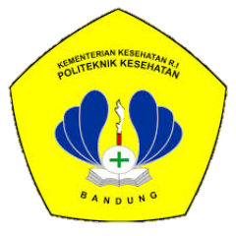

**POLITEKNIK KESEHATAN KEMENKES BANDUNG**

**PROGRAM STUDI KEPERAWATAN BOGOR**

**TAHUN 2020**

**LEMBAR PERSETUJUAN**

**GAMBARAN TINGKAT KECEMASAN ORANG TUA DENGAN ANAK YANG SEDANG MENJALANI PENGOBATAN TUBERKULOSIS PARU**

**DI PUSKESMAS CIASMARA**

**TAHUN 2020**

Disusun Oleh:

**ADE RAHMA APRILIANI**

**NIM. P17320317047**

Karya Tulis Ilmiah ini telah disetujui untuk diujikan pada tanggal 19 Mei 2020

Pembimbing



**Yuliastati, M. Kep.**

**NIP. 197307131997032001**

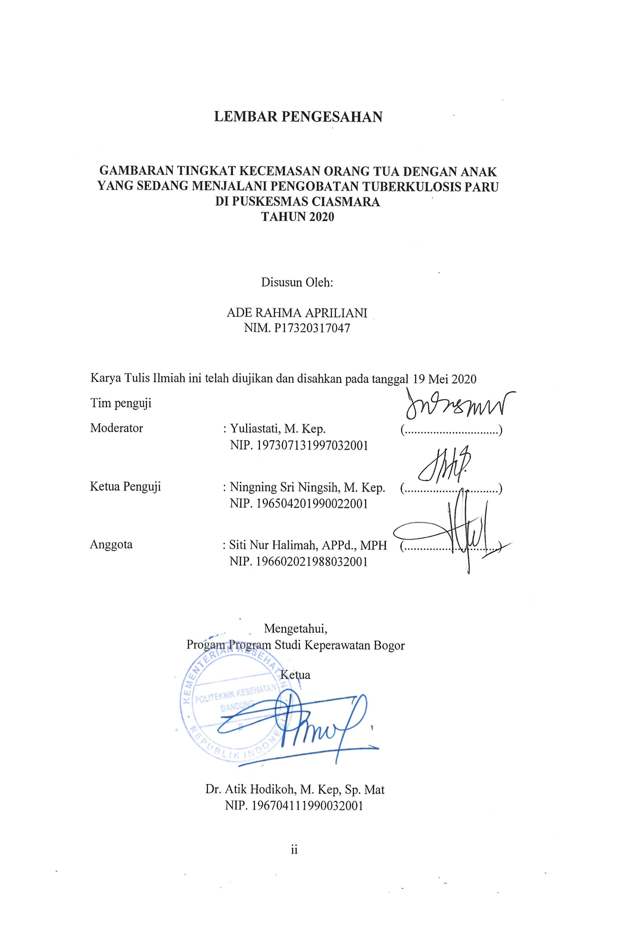

Politeknik Kesehatan Kemenkes Bandung

Program Studi Keperawatan Bogor

Ade Rahma Apriliani

NIM. P17320317047

Gambaran Tingkat Kecemasan Orang Tua Dengan Anak Yang Sedang Menjalani Pengobatan Tuberkulosis Paru Di Puskesmas Ciasmara Tahun 2020

i-x + 70 halaman, VI BAB, 12 tabel, 4 skema, 8 lampiran

**ABSTRAK**

Anak adalah seseorang yang sampai berusia 18 tahun, termasuk anak yang masih dalam kandungan. Status kesehatan anak usia 0-17 tahun berdasarkan hasil Susenas 2017 sebesar 28,56% mengalami keluhan kesehatan dan persentase anak yang sakit atau yang dikenal dengan morbiditas atau angka kesakitan anak adalah 15,86%. Sekitar 500.000 anak di dunia menderita tuberkulosis paru setiap tahun. Proses penyakit tuberkulosis paru yang terjadi dan pengobatan yang lama dapat memberikan dampak bagi anak dan orang tua. Orang tua akan mengalami kecemasan yang berlebih jika anak harus terus minum obat sehingga aktivitas anak terganggu dan dapat mempengaruhi kondisi fisik, psikologis dan kognitif yang akan terjadi kemalangan terkait kondisi kesehatan anak selanjutnya. Oleh karena itu peneliti tertarik meneliti tentang Gambaran Tingkat Kecemaasan Orang Tua Dengan Anak Yang Sedang Menjalani Pengobatan Tuberkulosis Paru di Puskesmas Ciasmara Tahun 2020. **Tujuan** penelitian ini untuk teridentifikasinya karakteristik dan tingkat kecemaasan orang tua dengan anak yang sedang menjalani pengobatan tuberkulosis paru di Puskesmas Ciasmara Tahun 2020. **Desain** penelitian menggunakan metode penelitian deskriptif dan teknik pengambilan sampel yaitu metode *sampling* kuota dengan jumlah responden 30 orang tua. **Hasil** penelitian menunjukkan tingkat kecemasan orang tua bervariasi diantaranya setengahnya dari responden sebanyak 15 orang (50%) dengan tingkat kecemasan ringan dan sebagian kecil sebanyak 7 orang (23%) dengan kecemasan sedang, 3 orang (10%) dengan kecemasan berat, serta 1 orang (3%) dengan tingkat kecemasan berat sekali/panik. Dalam hal ini faktor yang mempengaruhi kecemasan yaitu usia, jenis kelamin, pendidikan terakhir, dan status pekerjaan. **Rekomendasi** dari hasil penelitian ini diharapkan bagi tenaga kesehatan dapat menentukan pendekatan model keperawatan yang cocok untuk orang tua dengan anak yang sedang menjalani pengobatan tuberkulosis paru.

Kata Kunci : Tingkat Kecemasan, Orang Tua, Tuberkulosis Paru Anak

Daftar Pustaka : 58 Sumber (1984-2019)

**KATA PENGANTAR**

Puji syukur penulis panjatkan kehadirat Allah SWT atas rahmat, hidayah dan inayah-Nya penulis dapat menyelesaikan Karya Tulis Ilmiah yang berjudul “Gambaran Tingkat Kecemasan Orang Tua Dengan Anak Yang Sedang Menjalani Pengobatan Tuberkulosis Paru Di Puskesmas Ciasmara Tahun 2020”. Karya Tulis Ilmiah ini diajukan untuk menyelesaikan tugas Mata Kuliah Karya Tulis Ilmial pada Program Studi Diploma III Keperawatan Bogor Politeknik Kesehatan Kementrian Kesehatan Bandung.

Dalam penulisan Karya Tulis Ilmiah ini penulis tidak lepas dari hambatan serta kesulitan. Atas bimbingan, arahan serta bantuan dari berbagai pihak akhirnya penulis dapat menyelesaikan Karya Tulis Ilmiah ini. Maka dalam kesempatan ini penulis mengucapkan terimakasih serta penghargaan setinggi-tingginya kepada:

1. Keluarga, bapak, mamah, teteh, Ifan dan Ami yang selalu memberi kasih sayang, doa, arahan, motivasi, dan dukungan yang luar biasa sehingga penulis terinspirasi dan selalu berusaha untuk terus belajar dalam menyelesaikan program pembelajaran ini.
2. Dr. Ir. H. R. Osman Syarief MKM selaku Direktur Politeknik Kesehatan Kementrian Kesehatan Bandung.
3. Dr. Atik Hodikoh, M. Kep, Sp. Mat selaku Ketua Program Studi Keperawatan Bogor.
4. Yuliastati, M. Kep. selaku Dosen Pembimbing yang selalu memberikan bimbingan serta pengarahan dalam penyusunan Karya Tulis Ilmiah.
5. Siti Nur Halimah, APPd., MPH selaku Pembimbing Akademik dan seluruh dosen serta tenaga kependidikan Program Studi Keperawatan Bogor Politeknik Kesehatan Kementrian Kesehatan Bandung yang telah memberikan ilmu, membimbing, mendukung serta mempermudah proses belajar selama 3 tahun.
6. Nurman, para sahabat (Putri, Ita, Sifa, Elda, Fira, Darra, Yuris, Nida, Farida, Shella, Aenaya, Aulia, dan Atika), dan teman-teman seperjuangan Angkatan 23 (dema-demi) khususnya Tingkat 3A (Antibody) selalu menemani, memberi semangat, membuat tenang, mendukung, dan membantu penulis menyelesaikan program pembelajaran ini.
7. Semua pihak yang telah membantu yang tidak bisa disebutkan satu per satu.

Penulis menyadari walaupun sudah berusaha secara maksimal, mencurahkan segala pikiran dan kemampuan yang dimiliki, tetapi penulis memiliki keterbatasan. Untuk itu sangat diharapkan kritik dan saran yang sifatnya membangaun demi tercapainya suatu kesempurnaan dalam memenuhi kebutuhan-kebutuhan dalam Karya Tulis Ilmiah.

Semoga Karya Tulis Ilmiah ini dapat diterima agar penulis dapat melanjutkan penulisan Karya Tulis Ilmiah dalam Ilmu Keperawatan, khususnya Keperawatan Anak.

Bogor, April 2020

Penulis

**DAFTAR ISI**

LEMBAR PERSETUJUAN i

LEMBAR PENGESAHAN ii

ABSTRAK iii

KATA PENGANTAR iv

DAFTAR ISI vi

DAFTAR TABEL viii

DAFTAR SKEMA ix

DAFTAR LAMPIRAN x

BAB I PENDAHULUAN 1

1. Latar Belakang 1
2. Rumusan Masalah 8
3. Tujuan Penelitian 8
4. Manfaat Penelitian 8

BAB II TINJAUAN PUSTAKA 10

1. Landasan Teori 10
2. Konsep Dasar Penyakit Tuberkulosis Paru pada Anak 10
3. Konsep Dasar Orang Tua 17
4. Konsep Dasar Kecemasan 20
5. Kerangka Teori 32

BAB III KERANGKA KONSEP 33

1. Kerangka Konsep 33
2. Variabel dan Definisi Operasional 35

BAB IV METODELOGI PENELITIAN 38

1. Desain Penelitian 38
2. Waktu dan Tempat Penelitian 39
3. Populasi dan Sampel 40
4. Pengumpulan Data 45
5. Instrumen Penelitian 45
6. Teknik Pengumpulan Data 47
7. Prosedur Penelitian 47
8. Pengolahan dan Analisa Data 48
9. Etika Penelitian 53
10. Prinsip Menghormati Harkat dan Martabat Manusia (*Respect for Person* 53
11. Prinsip Berbuat Baik (Beneficence) dan Tidak Merugikan (*Non Maleficence*) 53
12. Prinsip Keadilan (*Justice*) 54

BAB V HASIL PENELITIAN DAN PEMBAHASAN 55

1. Hasil Penelitian 55
2. Pembahasan 58
3. Keterbatasan Penelitian 64

BAB VI KESIMPULAN DAN REKOMENDASI 66

1. Kesimpulan 66
2. Rekomendasi 66

**DAFTAR TABEL**

Tabel 3.1 Variabel dan Definisi Operasional 35

Tabel 4.1 Waktu Penelitian 39

Tabel 5.1 Distribusi Frekuensi Responden Berdasarkan Usia di Puskesmas Ciasmara Tahun 2020 (n=30) 55

Tabel 5.2 Distribusi Frekuensi Responden Berdasarkan Jenis Kelamin di Puskesmas Ciasmara Tahun 2020 (n=30) 56

Tabel 5.3 Distribusi Frekuensi Responden Berdasarkan Pendidikan Terakhir di Puskesmas Ciasmara Tahun 2020 (n=30) 57

Tabel 5.4 Distribusi Frekuensi Responden Berdasarkan Status Pekerjaan di Puskesmas Ciasmara Tahun 2020 (n=30) 58

Tabel 5.5 Distribusi Frekuensi Tingkat Kecemasan Responden di Puskesmas Ciasmara Tahun 2020 (n=30) 58

**DAFTAR SKEMA**

Skema 2.1 Rentang Respon Kecemasan 24

Skema 2.2 Kerangka Teori 32

Skema 3.1 Kerangka Konsep 33

Skema 4.1 Rumus Besar Sampel 41

**DAFTAR LAMPIRAN**

Lampiran 1 Surat Izin Penelitian

Lampiran 2 Penjelasan Sebelum Penelitian

Lampiran 3 Surat Persetujuan Responden

Lampiran 4 Kuesioner

Lampiran 5 Master Tabel

Lampiran 6 Lembar Bimbingan

Lampiran 7 Daftar Riwayat Hidup

Lampiran 8 Lembar Persembahan

**BAB I**

**PENDAHULUAN**

1. **Latar Belakang**

Kesehatan anak merupakan salah satu masalah utama dalam bidang kesehatan yang saat ini terjadi di Indonesia. Derajat kesehatan anak mencerminkan derajat kesehatan bangsa, sebab anak sebagai generasi penerus bangsa mempunyai kemampuan yang dapat dikembangkan dalam meneruskan pembangunan bangsa (Alimul, 2008). Anak adalah seseorang yang sampai berusia 18 tahun, termasuk anak yang masih dalam kandungan (Peraturan Menteri Kesehatan RI Nomor 25 tahun 2014). Menurut definisi WHO, batasan usia anak adalah sejak anak di dalam kandungan sampai usia 19 tahun (Kemenkes RI, 2014).

Dalam kehidupan anak terdapat dua proses yang berlangsung secara kontinu, yaitu pertumbuhan dan perkembangan. Kedua proses ini berlansung secara interdependensi artinya saling bergantung satu sama lain. Kedua proses ini tidak bisa dipisahkan dalam bentuk-bentuk yang berdiri sendiri-sendiri, akan tetapi dapat dibedakan untuk lebih memperjelas penggunaannya. Pada usia anak seluruh aspek perkembangan mengalami pertumbuhan dan perkembangan yang sangat luar biasa. Pada umumnya mereka masih melihat segala sesuatu sebagai satu keutuhan (berpikir holistik) dan memahami hubungan antara konsep secara sederhana. Pertumbuhan merupakan perubahan-perubahan biologis, anatomis dan fisiologis manusia, misalnya perubahan dari bentuk tubuh bayi menjadi kanak-kanak, dari kanak-kanak

berubah menjadi remaja, remaja menjadi orang dewasa. Sedangkan perkembangan merupakan perubahan-perubahan psikis dan motoriknya (Hidayati, 2016).

Badan Pusat Statistik (BPS) memproyeksikan bahwa 30,5% atau 79,6 juta jiwa penduduk Indonesia pada tahun 2017 adalah anak-anak berusia 0-17 tahun. Ini artinya hampir satu diantara tiga penduduk Indonesia adalah anak-anak. Rasio Jenis Kelamin (RJK) kelompok usia 0-17 tahun sebesar 103,3; artinya dari setiap 100 penduduk perempuan, terdapat sekitar 103 penduduk laki-laki. Jika dilihat menurut usia tunggal, penduduk laki-laki lebih banyak daripada penduduk perempuan pada semua usia. Status kesehatan anak usia 0-17 tahun berdasarkan hasil Susenas 2017 sebesar 28,56% mengalami keluhan kesehatan dan persentase anak yang sakit atau yang dikenal dengan morbiditas atau angka kesakitan anak adalah 15,86%. Sebesar 52,73% anak mengalami keluhan kesehatan dan berobat jalan, 44,12% diantaranya berobat ke praktek dokter/bidan dan sebesar 31,77% berobat ke puskesmas/pustu (KPPPA RI, 2018).

Berdasarkan WHO (1996) masalah kesehatan yang paling banyak timbul pada anak-anak diantaranya: 1) penyakit perinatal, termasuk berat badan lahir rendah (BBLR), lahir mati, dan cacat lahir bawaan; 2) Penyakit saluran pernapasan, termasuk pnemonia, tuberkulosis, dan asma; 3) Penyakit diare, termasuk infeksi rotavirus, infeksi *E. Coli* dan kolera; 4) Penyakit yang disebabkan melalui serangga, terutama malaria; dan 5) Cedera fisik, termasuk kecelakaan lalu lintas, keracunan, tenggelam, jatuh dan terbakar. Kelima penyakit tersebut telah membunuh sepuluh juta anak-anak yang berusia di bawah 15 tahun setiap tahunnya dan tiga perempat dari jumlah tersebut merupakan anak-anak yang berusia di bawah 5 tahun (WHO, 2008). Berdasarkan hasil utama riset kesehatan dasar 2018 di Indonesia terdapat 6 masalah kesehatan pada anak, diantaranya: 1) Satus gizi, termasuk balita gizi buruk, gizi kurang, dan status gizi gemuk; 2) Penyakit menular, termasuk penyakit TB paru, penyakit diare, dan penyakit malaria; 3) Penyakit tidak menular, termasuk penyakit asma, kanker, diabetes, dan penyakit jantung; 4) Disabilitas; 5) Cedera, termasuk cedera kepala, dada, punggung, perut, anggota gerak atas dan bawah; dan 6) Merokok (Badan Penelitian dan Pengembangan Kesehatan, 2018).

Berdasarkan *Global Tuberculosis Report WHO* (2018) penyakit tuberkulosis tetap menjadi 10 penyebab kematian tertinggi di dunia dan kematian tuberkulosis secara global diperkirakan 1,3 juta pasien. Secara global kasus baru tuberkulosis sebesar 6,4 juta, setara dengan 64% dari insiden tuberkulosis (10,0 juta) (Kementrian Kesehatan RI, 2019). Sekitar 500.000 anak di dunia menderita TB setiap tahun. Di Indonesia proporsi kasus TB anak sebanyak 9% di antara semua kasus TB setiap tahun. Pada tingkat kabupaten/kota menunjukan variasi proporsi yang cukup lebar yaitu antara 1,2-17,3% di tahun 2015 (Kemenkes RI, 2016). Menurut Kabupaten Kota Povinsi Jawa Barat tahun 2017, kasus tuberkulosis meningkat dibandingkan dengan tahun 2016, yaitu mencapai 173 per 100.000 penduduk. Adapun kasus terbanyak terdapat pada kelompok usia 15-24 tahun mencapai 36,7%. Sedangkan pada kasus anak usia 0-14 tahun mencapai 30,4% (Dinas Kesehatan Provinsi Jawa Barat, 2017). Kabupaten Bogor sendiri, berdasarkan data tahun 2015 jumlah seluruh kasus TB sebanyak 8.271 di antara 5.331.149 penduduk dan 1.178 atau 14,24%-nya kasus TB anak 0-14 tahun. Di Kecamatan Pamijahan sebanyak 131 dari 139.179 jumlah penduduk menderita penyakit TB dan 7 atau 5,34% diantaranya anak usia 0-14 tahun (Profil Kesehatan Kabupaten Bogor Tahun 2015).

Mengingat besarnya jumlah kasus TB paru pada anak dan pentingnya penanganan yang tepat dan komprehensif, maka pemerintah menetapkan stategi Nasional 2015-2019 terdapat 6 indikator utama dan 10 indikator operasional program pengedalian TB, 2 diantaranya adalah cakupan penemuan kasus TB anak sebesar 80% dan cakupan anak <5 tahun yang mendapat Pengobatan Pencegahan dengan Isoniazid (PP-INH) sebesar 50% pada tahun 2019.

Pengobatan TB anak secara prinsip tidak berbeda. Dosis obat anti TB pada anak relatif lebih tinggi daripada dewasa karena perbedaan farmakokinetik dan farmakodinamik. Perlu diperhatikan pemilihan panduan, dosis, lama pemberian, cara pemberian obat kombinasi dosis tetap (KDT) anak dan pemantauan efek samping obat. Sebagian besar kasus TB pada anak menjalani pengobatan selama 6 bulan cukup adekuat (Kemenkes RI, 2016).

Proses pengobatan TB paru membutuhkan waktu yang lama dan teratur, oleh karena itu anak yang menderita TB paru harus terus menjalani pengobatan secara rutin selama berbulan-bulan serta harus mendapatkan dukungan dari orang tua (Klassen, dkk., 2011). Kepatuhan dan keteraturan minum obat anak sangat bergantung pada orang tua yang mengasuh anak atau keluarga yang mendampingi anak. Dukungan keluarga dapat meningatkan kepatuhan minum obat TB. Semua anak dapat minum obat secara teratur dan tidak pernah lupa apabila didukung oleh orang yang dekat dan secara kontinyu dapat mengawasi anak. Orang tua terutama ibu adalah orang yang paling dekat dengan anak dan secara langsung dapat mengawasi dan menjaga anak (Pratiwi, 2017).

Pengobatan yang lama dan proses penyakit yang terjadi dapat memberikan dampak bagi anak dan keluarga. Aktivitas sehari-hari anak menjadi terganggu, peningkatan beban ekonomi keluarga dan kurangnya waktu serta tenaga (Zhang, dkk., 2014). Anak yang mendapatkan pengobatan rutin dalam jangka waktu yang lama dapat mempengaruhi kondisi fisik, psikologis dan kognitif anak sehingga menyebabkan keterbatasan dalam melakukan aktivitas sehari-hari (Hockenberry & Wilson, 2009). Pada umumnya orang tua mengalami kecemasaan terutama saat pengobatan anaknya harus berulang dan lama sehingga dapat berakibat gangguan dimasa yang akan datang. Orang tua akan merasakan anaknya lebih lemah dibandingkan anak yang lain dan takut dengan kondisi anaknya yang menurun atau bahkan keadaan yang semakin memburuk (Adigita, 2015). Selain itu penyakit TB paru dapat menimbulkan stigma pada masyarakat karena risiko penularan yang sangat rentan. Sebagian anak-anak yang terinfeksi menunjukkan sering berkembang menjadi penyakit miliary atau meningitis TB tanpa gejala yang signifikan sebelumnya. Pada masa remaja setelah usia 10 tahun yang terinfeksi primer sering menunjukkan berkembang menjadi penyakit tipe dewasa. Hal tersebut dapat menimbulkan stigma yang memiliki dampak pada penderita dan keluarganya, serta pada efektivitas program kesehatan (Courtwright & Turner, 2010).

Segala perawatan serta pengobatan pada anak dengan TB paru dapat menimbulkan kecemasan pada orang tua. Reaksi kecemasan pada orang tua biasanya ditandai dengan kewaspadaan yang meningkat berkaitan dengan proses pengobatan TB yang harus selalu minum obat dalam waktu yang lama serta dampak yang ditimbulkan dari penyakit TB paru. Kewaspadaan ini mengakibatkan orang tua merasakan kekhawatiran yang berlebih jika anak harus terus minum obat sehingga aktivitas anak terganggu dan dapat mempengaruhi kondisi fisik, psikologis dan kognitif yang akan terjadi kemalangan terkait kondisi kesehatan anak selanjutnya (Hawari, 2002). Berdasarkan hasil penelitian Lutfha & Aprianti (2018) 100% keluarga yang berperan sebagai pengawas menelan obat (PMO) dalam pengobatan tuberkulosis paru mengalami kecemasan ringan.

Perawat memiliki beberapa peran dalam kasus TB anak, diantaranya: 1) sebagai pembela (*advocacy*), perawat berperan sebagai *advocacy* saat klien akan dilakukan tindakan-tindakan yang membutuhkan persetujuan keluarga dan saat pemberian obat-obatan dan prosedur-prosedur keperawatannya; 2) sebagai pendidik (*education*), perawat baik secara langsung atau tidak langsung memberikan penyuluhan/pendidikan kesehatan pada orangtua anak terhadap penyakit TB yang diderita oleh anaknya. Perawat membantu orang tua anak memahami pengobatan dan perawatan anaknya; 3) sebagai konselor, perawat berperan mendengarkan keluhan keluarga pasien/anak terkait masalah penyakit TB yang diderita oleh anaknya; 4) sebagai koordinator, perawat sebagai koordinator tidak selalu berada disamping pasien mengawasi pasien, maka keluarga dilibatkan untuk menjaga pasien dan mengawasi, lalu melaporkan kepada perawat apabila membutuhkan sesuatu atau terjadi sesuatu pada pasien/anak; 5) pembuat keputusan etik, berdasarkan nilai moral yang diyakini dengan penekanan pada hak pasien untuk mendapat otonomi; 6) perencanaan kesehatan, dilakukan pendidikan kesehatan agar masyarakat desa mampu memahami penyakit TB; 7) pembina hubungan terapeutik, dalam kasus TB anak keluarga berperan aktif dalam perawatan anak sehingga perawat anak harus bisa menjaga hubungan terapeutik yang baik dengan keluarga anak agar proses pelaksanaan pelayanan keperawatannya berjalan dengan baik; dan 8) peneliti, seorang perawat diaharapkan dapar menjadi pembaharu dalam ilmu keperawatan karena ia memiliki kreatifitas, inisiatif, cepat tanggap, melakukan evaluasi, mengukur kemampuan, menilai dan mempertimbangkan sejauh mana efektifitas tindakan yang telah diberikan (Supartini, 2004).

Berdasarkan latar belakang diatas, penulis tertarik untuk mengadakan penelitian tentang gambaran tingkat kecemasan orang tua dengan anak yang sedang menjalani pengobatan tuberkulosis paru di Puskesmas Ciasmara tahun 2020.

1. **Rumusan Masalah**

Bagaimana gambaran tingkat kecemasan orang tua dengan anak yang sedang menjalani pengobatan tuberkulosis paru di Puskesmas Ciasmara tahun 2020?

1. **Tujuan Penelitian**
2. Tujuan Umum

Penelitian ini bertujuan untuk mengetahui gambaran tingkat kecemasan orang tua dengan anak yang sedang menjalani pengobatan tuberkulosis paru.

1. Tujuan Khusus
2. Teridentifikasinya karakteristik orang tua meliputi usia, jenis kelamin, pendidikan terakhir dan status pekerjaan.
3. Teridentifikasinya tingkat kecemasan orang tua dengan anak yang sedang menjalani pengobatan tuberkulosis paru.
4. **Manfaat Penelitian**
5. Peneliti
6. Menambah wawasan, pengalaman, dan meningkatkan ilmu pengetahuan tentang proses dan cara-cara penelitian deskriptif.
7. Mendapatkan informasi mengenai gambaran tingkat kecemasan orang tua dengan anak yang sedang menjalani pengobatan TB paru.
8. Sebagai salah satu cara untuk mengembangan ilmu keperawatan, khususnya keperawatan anak
9. Institusi Pendidikan
10. Sebagai bahan bacaan bagi mahasiswa kesehatan, khususnya mahasiswa keperawatan tentang tingkat kecemasan orang tua dengan anak yang sedang menjalani pengobatan tuberkulosis paru.
11. Sebagai data dasar untuk dilakukan penelitian lanjutan.
12. Memberika informasi dan sumbangan ilmu kepada mahasiswa keperawatan sebagai kajian teoritis maupun referensi gambaran tingkat kecemasan orang tua dengan anak yang sedang menjalani pengobatan TB paru.
13. Institusi Pelayanan Kesehatan

Institusi pelayanan kesehatan khususnya Puskesmas Ciasmara dapat megakses data hasil penelitian untuk dijadikan informasi, evaluasi, maupun dasar pembuatan kebijakan/program upaya kesehatan masyarakat pengembangan.

1. Profesi Keperawatan

Sebagai bahan informasi yang dapat dijadikan acuan untuk menentukan pendekatan model keperawatan yang cocok bagi orang tua dengan anak yang sedang menjalani pengobatan tuberkulosis paru.

**BAB II**

**TINJAUAN PUSTAKA**

1. **Landasan Teori**
2. Konsep Dasar Penyakit Tuberkulosis Paru pada Anak
3. Definisi

Tuberkulosis paru merupakan penyakit menular yang disebabkan oleh kuman *Mycobacterium tubrkulosis* yang merupakan bakteri tahan asam (BTA) (Kemenkes, 2014). Menurut WHO (2015) Tuberkulosis paru adalah salah satu penyakit menular yang disebabkan oleh bakteri yang berbentuk batang (*Mycobacterium tubrkulosis*). Kuman ini menginfeksi organ paru-paru (TB Paru) dan dapat menginfeksi organ lain (TB ekstraparu).

Terduga tuberkulosis anak adalah anak yang mempunyai keluhan atau gejala klinis mendukung TB. Pasien TB anak terkonfirmasi bakteriologis adalah anak yang terdiagnosis dengan hasil pemeriksaan bakteriologi positif. Sedangkan, pasien TB anak terdiagnosis secara klinis adalah anak yang tidak memenuhi kriteria terdiagnosis secara bakteriologis tetapi terdiagnosis sebagai pasien TB oleh dokter, dan diputuskan untuk diberikan pengobatan TB (Kemenkes RI, 2016).

Dari beberapa pengertian diatas dapat disimpulkan bahwa tuberkulosis paru anak merupakan penyakit yang mempunyai keluhan atau gejala klinis tuberkulosis dan terdiagnosis secara bakteriologis maupun klinis yang disebabkan oleh kuman *Mycobacterium tubrkulosis* yang menginfeksi organ paru-paru.

1. Klasifikasi

Klasifikasi tuberkulosis berdasarkan lokasi anatomi dari penyakit dibagi menjadi 2, yaitu: 1) tuberkulosis paru, adalah TB yang terjadi pada parenkim (jaringan) paru. TB milier dianggap sebagai TB paru karena adanya lesi pada jaringan paru. Pasien yang menderita TB paru dan sekaligus juga menderita TB ekstra paru, diklasifikasikan sebagai

pasien TB paru. 2) tuberkulosis ekstra paru, adalah TB yang terjadi pada organ selain paru, misalnya: pleura, kelenjar limfe, abdomen, saluran kencing, kulit, sendi, selaput otak dan tulang. Diagnosis TB eskstra paru dapat ditetapkan berdasarkan hasil pemeriksaan bakteriologis atau klinis (Kemenkes RI, 2016).

Klasifikasi berdasarkan riwayat pengobatan sebelumnya terbagi menjadi 2, yaitu: 1) pasien baru TB, adalah pasien yang belum pernah mendapatkan pengobatan TB sebelumnya atau sudah pernah menelan OAT namun kurang dari 1 bulan (< dari 28 dosis). 2) pasien yang pernah diobati TB, adalah pasien yang sebelumnya pernah menelan OAT selama 1 bulan atau lebih (> dari 28 dosis). Pasien ini selanjutnya diklasifikasikan berdasarkan hasil pengobatan terakhir, yaitu: a) pasien kambuh, adalah pasien TB yang pernah dinyatakan sembuh atau pengobatan lengkap dan saat ini didiagnosis TB berdasarkan hasil pemeriksaan bakteriologis atau klinis (baik karena benar-benar kambuh atau karena refikasi). b) pasien yang diobati kembali setelah gagal, adalah pasien TB yang pernah diobati dan dinyatakan gagal pada pengobatan terakhir. c) pasien yang diobati kembali setelah putus berobat (*lost to follow-up*), adalah pasien yang pernah diobati dan dinyatakan *lost to follow up*. d) lain-lain, adalah pasien TB yang pernah diobati namun hasil akhir pengobatan sebelumnya tidak diketahui. 3) pasien yang riwayar pengobaatan sebelumnya tidak diketahui adalah pasien TB yang tidak masuk dalam kelompok (a) atau (b) (Kemenkes RI, 2016).

Klasifikasi bedasarkan hasil pemeriksaan uji kepekaan obat dibagi menjadi 5, diantaranya: 1) mono resistan (TB MR), resistan terhadap salah satu jenis OAT lini pertama saja; 2) Poli resistan (TB PR), resistan terhadap lebih dari satu jenis OAT lini pertama selain Isoniazid (H) dan Rimfampisin (R) secara bersamaan; 3) *Multi drug resistant* (TB MDR), resistan terhadap Isoniazid (H) dan Rimfampisisn (R) secara bersamaan; 4) *extensive drug resistant* (TB XDR), TB MDR yang sekaligus juga resistan terhadap salah satu OAT golongan Flurokuinolon dan minimal salah satu dari OAT lini kedua jenis suntikan (Kanamisin, Kapreomisin, dan Amikasin); dan 5) resistan rimfampisisn (TB RR), resistan terhadap rimfampisin dengan atau tanpa resistensi terhadap OAT lain yang terdeteksi menggunakan metode genotif (tes cepat) atau metode fenotif (konvensional) (Kemenkes RI, 2016).

Klasifikasi pasien TB berdasarkan stasus HIV yaitu HIV positif, HIV negatif, dan HIV tidak diketahui. Pemeriksaan HIV wajib ditawarkan pada semua pasien TB anak (Kemenkes RI, 2016).

1. Gejala Tuberkulosis pada Anak

Gejala sistemik/umum yang muncul pada anak yang menderita TB yaitu berat badan turun atau tidak naik dalam 2 bulan sebelumnya atau terjadi gagal tumbuh (*failure to thrive*) meskipun telah diberikan upaya perbaikan gizi yang baik dalam waktu 1-2 bulan, demam lama (≥ 2 minggu) dan/atau berulang tanpa sebab yang jelas (bukan demam tifoid, infeksi saluran kemih, malaria, dan lain-lain). Demam umumnya tidak tinggi. Keringat malam yang disertai gejala-gejala sistemik/umum lain. Batuk lama ≥ 2 minggu, batuk bersifat *non-remitting* (tidak pernah reda atau intensitas semakin lama semakin parah), tidak membaik dengan pemberian antibiotika atau obat asma (sesuai indikasi), lesu atau malaise anak kurang aktif bermain. Gejala-gejala tersebut menetap walau sudah diberikan terapi adekuat. (Kemenkes RI, 2016).

1. Pemeriksaan Untuk Diagnosis Tuberkulosis Anak

Pemeriksaan bakteriogis adalah pemeriksaan yang penting untuk menentukan diagnosis TB, baik pada anak maupun dewasa. Pemeriksaan sputum pada anak terutama dilakukan pada anak berusia lebih dari 5 tahun, HIV positiv, dan gambaran kelainana paru luas. Cara mendapatkan sputum pada anak yaitu: 1) berdahak, pada anak lebih dari 5 tahun biasanya sudah dapat mengeluarkan sputum/dahak secara langsung dengan berdahak. 2) bilas lambung, dengan NGT (*nasogastric tube*) dapat dilakukan pada anak yang tidak dapat mengeluarkan dahak. Dianjurkan spesimen dikumpulkan minimal 2 hari berturut-turut pada pagi hari. 3) induksi sputum, relatif aman untuk dikerjakan pada anak semua umur, metode ini bisa dikerjakan secara rawat jalan, tetapi perlu pelatihan dan peralatan yang memadai untuk melakukan metode ini (Kemenkes RI, 2016).

Pemeriksaan penunjang, dapat dilakukan untuk membantu menegakkan diagnosis TB pada anak, yaitu dengan: 1) uji tuberkulin, untuk membantu menegakkan diagnosis TB pada anak dengan menunjukkan adanya infeksi, tetapi tidak menunjukkan ada tidaknya sakit TB. 2) foto toraks, secara umum gambaran radiologis yang menunjang TB adalah sebagai berikut: pemebesaran kelenjar hilus atau paratrakeal dengan/tanpa infiltrat (visualisasinya selain dengan foto toraks AP, harus disertai foto toraks lateral), konsoloidasi segmental/lobar, efusi pleura, milier, atelektasis, kavitas, kalsifikasi dengan infiltrate, dan tuberkuloma. 3) pemeriksaan histopatologi (PA/ Patologi Anatomi), akan menunjukkan gambaran granuloma dengan nekrosis perkijuan di tengahnya dan dapat pula ditemukan gambaran sel datia langhans dan atau kuman TB (Kemenkes RI, 2016).

1. Tata Laksana Tuberkulosis Anak

Tata laksana medikametosa TB anak terdiri atas terapi (pengobatan) yaitu diberikan pada anak yang sakit TB; dan profilaksis (pengobatan pencegahan) yaitu diberikan pada anak sehat yang berkontak dengan pasien TB (profilaksis priimer) atau anak yang terinfeksi TB tanpa sakit TB (profilaksis sekunder). Beberapa hal penting dalam tata laksana TB anak adalah obat TB diberikan dalam panduan obat, tidak boleh diberikan sebagai monoterapi, pengobatan diberikan setiap hari, pemberian gizi yang adekuat, dan mencari penyakit penyerta (jika ada tatalaksana secara bersamaan) (Kemenkes RI, 2016).

* 1. Obat Anti Tuberkulosis (OAT)

Anak pada umumnya memiliki jumlah kuman yang lebih sedikit (pausibasiler) sehingga rekomendasi pemberian 4 macam OAT pada fase intensif hanya diberikan kepada anak dengan BTA positif, TB berat dan TB tipe dewasa. Terapi TB pada anak dengan BTA negatif menggunakan panduan INH, Rimfampisisn dan Pirazinamid pada fase inisial (2 bulan pertama) diikuti Rimfampisisn dan INH pada 4 bulan fase lanjutan (Kemenkes RI, 2016).

Panduan OAT juga disediakan dalam bentuk paket kombinasi dosis tetap (KDT) atau *fixed dose combination* (FDC) untuk mempermudah pemberian dan meningkatkan keteraturan minum obat. Satu paket dibuat untuk satu pasien untuk satu masa pengobatan. Paket KDT untuk anak berisi obat intensif, yaitu rimfampisin (R) 75mg, INH (H) 50mg, dan pirazinamid (Z) 150 mg, serta obat fase lanjutan, yaitu R 75mg, dan H 50mg dalam satu paket (Kemenkes RI, 2016).

* 1. Nutrisi

Status gizi pada anak dengan TB akan mempengaruhi keberhasilan pengobatan TB. Malnutrisi berat meningkatkan risiko kematian pada anak dengan TB. Penilaian status gizi harus dilakukan secara rutin selama anak dalam pengobatan. Penilaian dilakukan dengan mengukur berat, tinggi, lingkar lengan atas atau pengamatan gejala dan tanda malnutrisi seperti edema atau *muscle wasting*. Pemberian makanan tambahan sebaiknya diberikan selama pengobatan. Jika tidak memungkinkan dapat diberikan suplementasi nutrisi sampai anak stabil dan TB dapat diatasi. Air susu ibu tetap diberikan jika anak masih dalam masa menyusui (Kemenkes RI, 2016).

* 1. Pemantauan dan Hasil Evaluasi TB Anak

Pasien TB anak harus dipastikan minum obat setiap hari secara teratur oleh Pengawas Menelan Obat (PMO). Orang tua merupakan PMO terbaik untuk anak. Pasien TB anak sebaiknya dipantau setiap 2 minggu selama fase intensif, dan sekali sebulan pada fase lanjutan. Pada setiap kunjungan evaluasi respon pengobatan, kepatuhan, toleransi dan kemungkinan adanya efek samping obat (Kemenkes RI, 2016).

Respon pengobatan dikatakan baik apabila gejala klinis membaik (demam menghilang dan batuk berkurang), nafsu makan meningkat dan berat badan meningkat. Jika respon pengobatan tidak membaik maka pengobatan TB tetap dilanjutkan dan pasien dirujuk ke sarana yang lebih lengkap untuk menilai kemungkinan resistansi obat, komplikasi, komorbiditas, atau adanya penyakit paru lain. Pada pasien TB anak dengan hasil BTA positif pada awal pengobatan, pemantauan pengobatan dilakukan dengan melakukan pemeriksaan dahak ulang pada akhir bulan ke-2, ke-5 dan ke-6 (Kemenkes RI, 2016).

Dosis OAT disesuaikan dengan penambahan berat badan. Pemberian OAT dihentikan setelah pengobatan lengkap, dengan melakukan evaluasi baik klinis maupun pemeriksaan penunjang lain seperti foto toraks (pada TB milier, TB dengan kavitas, efusi pleura). Meskipun gambaran radiologis tidak menunjukkan perubahan yang berarti, tetapi apabila dijumpai perbaikan klinis yang nyata, maka pengobatan dapat dihentikan dan pasien dinyatakan selesai. Kepatuhan minum obat dicatat menggunakan kartu pemantauan pengobatan (Kemenkes RI, 2016).

1. Konsep Dasar Orang Tua
   * + - 1. Definisi

Menurut Pratt (1977, 1982) dalam Friedman, Bowden & Jones, (2010) keluarga merupakan sistem dasar tempat perilaku kesehatan dan perawatan diatur, dilakukan, dan dijalankan. Keluarga memberi promosi kesehatan dan perawatan kesehatan preventif, serta berbagai perawatan bagi anggotanya yang sakit. Keluarga cenderung terlibat dalam pengambilan keputusan dan proses terapi pada setiap tahapan sehat dan sakit anggota keluarga (Doherty, 1992 dalam Friedman, Bowden & Jones, 2010).

Menurut Widianingsih dalam Oktaviani, dkk. (2017) menyatakan bahwa orang tua merupakan seorang atau dua orang ayah-ibu yang bertanggung jawab pada keturunannya semejak terbentuknya hasil pembuahan atau zigot baik berupa tubuh maupun sifat-sifat moral dan spiritual. Pada penderita TB anak yang menjalani pengobatan, orang tua dapat diartikan sebagai pengawas minum obat (PMO) bagi putra-putrinya. Keberadaan orang tua sebagai PMO dengan tugasnya begitu penting bagi keberlangsungan pengobatan TB anak (Nabilah, dkk., 2016). Menurut Perhimpunan Dokter Paru Indonesia (PDPI) (2007), PMO adalah orang yang mengawasi secara langsung terhadap penderita tuberkulosis paru pada saat minum obat setiap harinya dengan menggunakan panduan obat jangka pendek.

Dari beberapa pengertian diatas dapat disimpulkan bahwa orang tua merupakan seorang atau dua orang (ayah-ibu) yang bertanggung jawab pada keturunannya baik dari fisik, moral, dan spiritual, baik sehat maupun sakit.

* + - * 1. Fungsi Pokok Orang Tua

1. Asih, adalah memberikan kasih sayang, perhatian, rasa aman, kehangatan kepada anggota keluarga sehingga memungkinkan mereka bertumbuh dan berkembang sesuai kebutuhannya (Effendy, 2008).
2. Asuh, adalah menuju kebutuhan pemeliharaan dan perawatan anak agar kesehatannya selalu terpelihara, sehingga diharapkan menjadikan mereka anak-anak yang sehat baik fisik, mental, sosial, dan spiritual (Effendy, 2008).
3. Asah, adalah memenuhi kebutuhan pendidikan anak, sehingga siap menjadi manusia dewasa yang mandiri dalam mempersiapkan masa depannya (Effendy, 2008).
   * + - 1. Peran Orang Tua Dalam Merawat Anak TB Paru

Peran adalah kumpulan dan bentuk dari perilaku yang relatif homogen dibatasi secara normatif dan diharapkan dari seseorang pada situasi sosial tertentu. Peran dipengaruhi oleh keadaan sosial baik dari dalam maupun dari luar dan bersifat stabil (Friedman, Bowden, & Jones 2003; Mubarok, Chayatin & Santoso, 2006).

Orang tua terdiri dari ayah dan ibu yang masing-masing mempunyai peran dan fungsi. Ibu adalah seorang wanita yang di sebagian besar keluarga mempunyai peran sebagai pemimpin kesehatan dan pemberian asuhan. Ibu bertindak sebagai sumber utama dalam memberikan kenyamanan dan bantuan selama sakit (Friedman, Bowden, & Jones 2003). Peran orang tua menurut Mubarak, Chayatin dan Santoso (2009) adalah: 1) pengasuh; 2) pendidik; 3) pendorong; 4) pengawas; dan 5) konselor.

Peran orang tua tersebut dapat membantu kebutuhan anak terutama selama sakit di rumah. Peran orang tua sebagai pemberi perawatan pada anaknya sangat dibutuhkan oleh anak. Tujuan perawatan yang diberikan orang tua di rumah dalam upaya pencapaian normalisasi anak adalah: 1) menormalkan kehidupan anak dengan penyakit kronis, termasuk anak dengan perawatan kompleks yang memerlukan teknologi; 2) Meminimalkan dampak kondisi anak yang dapat mempengaruhi peran dan fungsi keluarga; dan 3) Membantu pertumbuhan dan perkembangan maksimum anak (Wong, 2008).

Peran orang tua yang memiliki anak sakit tuberkulosis yaitu orang tua harus mengetahui tentang proses penyakit, pengobatan, efek samping yang mungkin timbul, dan pentingnya terapi jangka panjang (misalnya, terapi obat dapat berlangsung selama 6 sampai 12 bulan). Orang tua juga harus memperhatikan pentingnya pemberian obat OAT pada anak sebelum makan atau pada waktu perut kosong, dan memastikan pemberian nutrisi yang tepat dan untuk meningkatkan pertumbuhan dan perkembangan normal (Ball & Bindler, 2003).

Orang tua memiliki tujuan dasar meningkatkan daya tahan fisik dan kesehatan anak, mengembangkan keterampilan dan kemampuan yang penting agar dapat menjadi orang dewasa yang mandiri, dan membantu mengembangkan kemampuan perilaku untuk memaksimalkan nilai-nilai budaya dan kepercayaan (Wong, 2008). Berdasarkan tujuan dasar menjadi orang tua, maka demi meningkatkan daya tahan fisik dan kesehatan anak dengan tuberkulosis orang tua harus diberikan konseling tentang TB dan pentingnya kepatuhan terhadap pengobatan TB (Hospice Palliative Care Association, 2011).

1. Konsep Dasar Kecemasan
   1. Definisi

Kecemasan didefinisikan sebagai suatu perasaan tidak santai yang samar-samar karena ketidaknyamanan atau rasa takut yang disertai suatu respons. Seringkali sumber perasaan tidak santai tersebut tidak spesifik atau tidak diketahui (Nurhalimah, 2018).

Menurut Stuart dan Laraia (2005) mengatakan bahwa kecemasaan memiliki nilai yang positif, karena dengan kecemasan (ansietas) maka aspek positif individu berkembang karena adanya sikap konfrontasi (pertentangan), antisipasi yang tinggi, penggunaan pengetahuan serta sikap terhadap pengalaman untuk dapat mengatasi kecemasan. Tetapi apabila kondisi kecemasan tidak ditangani dengan segera, maka akan dapat mengganggu kehidupan seseorang (Nurhalimah, 2018).

Dari beberapa pengertian diatas dapat disimpulkan bahwa kecemasan adalah suatu perasaan tidak tenang, tidak nyaman, atau rasa takut karena sesuatu yang tidak diketahui penyebabnya dengan disertai suatu respon tertentu, dan memiliki aspek positif jika masih dalam rentang adaptif.

* 1. Tanda dan Gejala Kecemasan

Tanda dan gejala kecemasan diantaranya: cemas, khawatir, firasat buruk, takut akan pikirannya sendiri dan mudah tersinggung; pasien merasa tegang, tidak tenang, gelisah dan mudak terkejut; pasien mengatakan takut bila sendiri atau di keramaian dan banyak orang; mengalami gangguan konsentrasi dan daya ingat, adanya keluhan somatik, misalnya rasa sakit otot dan tulang belakang, pendengaran berdengung atau jantung berdebar-debar, sesak napasa, gangguan pencernaan seperti diare, mual dan nafsu makan, sering berkemih atau sakit kepala (Nurhalimah, 2018).

* 1. Tingkat Kecemasan
     1. Kecemasan Ringan

Kecemasan ringan sering kali berhubungan dnegan ketegangan dalam kehidupan sehari-hari. Kecemasan tingkat ini harus selalu dibuat karena akan menjadi waspada sehingga memperluas pandangan persepsi terhadap suatu masalah karena individu akan mengantisipasi kemungkinan dampak dari kecemasan yang dialami. Kecemasan ringan memiliki aspek positif, yaitu memotivasi individu untuk belajar menghasilkan serta meningkatkan pertumbuhan dan kreativitas (Stuart dan Laria, 2005 dalam Nurhalimah, 2018).

Respon yang muncul pada kecemasan ringan diantaranya, respon fisiologi: individu sering kali merasakan nafasnya pendek, mampu menerima rangsang yang pendek, muka berkerut dan bibir bergetar, serta pasien mengalami ketegangan otot ringan; respon kognitif: individu mengatakan kemampuan menyelesaikan dan memandang masalah sangat baik, karena individu berada dalam persepsi luas, mampu menerima rangsangan yang kompleks, konsentrasi pada masalah, dan mampu menyelesaikan masalah; dan respon perilaku dan emosi: ketidakmampuan individu untuk bersikap tenang, tidak dapat duduk tenang, mengalami tremor halus pada lengan, dan suara kadang meninggi (Stuart dan Laria, 2005 dalam Nurhalimah, 2018).

* + 1. Kecemasan Sedang

Memungkinkan individu untuk memusatkan pada hal penting dan mengesampingkan yang lain, individu mengalami perhatian yang selektif, sehingga individu mampu dan dapat melakukan sesuatu yang lebih terarah (Stuart dan Laria, 2005 dalam Nurhalimah, 2018).

Respon yang muncul pada kecemasan sedang diantaranya, respon fisiologis: sering napas pendek, nadi dan tekanan darah naik, diare atau konstipasi, tidak napsu makan, mual, dan berkeringat setempat; respon kognitif: respon pandang menyempit, rangsangan luas mampu diterima, berfokus pada apa yang menjadi perhatian dan bingung; repon perilaku dan emosi: bicara banyak, lebih cepat, susah tidur dan tidak aman (Stuart dan Laria, 2005 dalam Nurhalimah, 2018).

* + 1. Kecemasan Berat

Lapang persepsi individu menyempit dan cenderung hanya mampu memusatkan pada sesuatu yang terinci, spesifik dan tidak dapat berpikir tentang hal lain. semua perilaku yang ditunjukkan individu bertujuan untuk mengurangi ketegangan. Individu memerlukan banyak pengarahan untuk dapat memusatkan pada suatu area lain (Stuart dan Laria, 2005 dalam Nurhalimah, 2018).

Repon yang muncul pada kecemasan berat diantaranya, respon fisiologis: napas pendek, nadi dan tekanan darah naik, berkeringat dan sakit kepala, penglihatan kabur dan ketegangan; respon kognitif: lapang persepsi sangat sempit, dan tidak mampu menyelesaikan masalah; dan respon perilaku dan emosi: perasaan terancam menigkat, verbalisasi cepat, dan menarik diri dari hubungan interpersonal (Stuart dan Laria, 2005 dalam Nurhalimah, 2018).

* + 1. Panik

Individu tampak ketakukan dan mengatakan mengalami teror, tidak mampu melakukan sesuatu, walaupun dengan pengarahan serta mengalami gangguan kepribadian. Respon yang muncul pada saat panik diantaranya, respon fisiologis: nafas pendek, rasa tercekik dan palpitasi, sakit dada, pucat, hipotensi, koordinasi motorik rendah; repon kognitif: lapang persepsi sangat sempit, dan tidak dapat berpikir logis; respon perilaku dan emosi: mengamuk dan marah-marah, ketakutan, teriak-teriak, menarik diri dari hubungan interpersonal, kehilangan kendali atau kontrol diri dan persepsi kacau (Stuart dan Laria, 2005 dalam Nurhalimah, 2018).

Skema 2.1 Rentang Respon Kecemasan

Respon Adaptif Respon Maladaptif

|  |  |  |  |
| --- | --- | --- | --- |
|  |  |  |  |

Antisipasi Ringan Sedang Berat Panik

* 1. Faktor Predisposisi
     1. Faktor Biologis

Otak mengandung reseptor khusus, yaitu benzodiazepine, yang bertugas dalam mengelola dan mengatur kecemasan. Selain itu, ada pula penghambat GABA dan juga endorfin yang berperan dalam mengelola kecemasan. Kadang kecemasan menimbulkan berbagai perubahan dan gangguan fisik. Bila kecemasan tidak ditangani dengan baik, dapat menurunkan kapasitas seseorang untuk menangani stressor (Stuart dan Laria, 2005 dalam Nurhalimah 2018).

* + 1. Faktor Psikologis

Pandangan psikoanalitik, kecemasan adalah konflik emosional yang terjadi antara 2 elemen kepribadian, yaitu id dan superego. Id mewakili dorongan instring dan impuls primitif, sedangkan superego mencerminkan hati nurani seseorang yang dikendalikan oleh norma-norma budaya seseorang. Ego atau aku berfungsi menengahi tuntutan dari dua elemen yang bertentangan. Fungsi kecemasan adalah mengingatkan ego bahwa akan bahaya (Stuart dan Laria, 2005 dalam Nurhalimah 2018).

Pandangan interpersonal, kecemasan timbul dari perasaan takut terhadap penerimaan dan penolakan interpersonal. Kecemasan berhubungan dengan kejadian trauma, seperti perpisahan dan kehilangan dari lingkungan maupun orang yang berarti. Individu dengan harga diri rendah sangat mudah mengalami kecemasan yang berat (Stuart dan Laria, 2005 dalam Nurhalimah 2018).

Pandangan perilaku, kecemasan merupakan produk frustasi, yaitu segala sesuatu yang mengganggu kemampuan seseorang untuk mencapai tujuan yang diinginkan. Pakar perilaku menganggap kecemasan sebagai dorongan belajar dari dalam diri untuk menghindari kepedihan. Individu yang sejak kecil terbiasa menghadapi ketakutan yang berlebihan, lebih sering menunjukkan kecemasan dalam kehidupan selanjutnya dibandingkan dengan individu yang jarang menghadapi ketakutan dalam kehidupannya (Stuart dan Laria 2005 dalam Nurhalimah 2018).

* + 1. Faktor Sosial Budaya

Kecemasaan merupakan hal yang biasa ditemui dalam keluarga. Faktor ekonomi, latar belakang pendidikan berpengaruh terhadap terjadinya kecemasan (Stuart dan Laria, 2005 dalam Nurhalimah 2018).

* 1. Faktor Presipitasi

Faktor presipitasi kecemasan dibedakan menjadi dua, yaitu: 1) ancaman terhadap integritas seseorang, seperti ketidakmampuan atau penurunan fungsi fisiologis akibat sakit; dan 2) ancaman terhadap sistem diri seseorang, yaitu gangguan terhadap identitas diri, harga diri, dan fungsi sosial individu (Nurhalimah, 2018).

* 1. Mekanisme Koping

Pada individu yang mengalami kecemasan sedang dan berat, mekanisme koping yang digunakan terbagi atas 2 jenis, yaitu: reaksi yang berorientasi pada tugas, yaitu upaya yang disadari dan berorientasi pada tindakan realistik yang bertujuan untuk menurunkan situasi stres, misalnya perilaku menyerang (agresif), perilaku menarik diri, dan perilaki kompromi; dan mekanisme pertahanan ego, bertujuan untuk membantu mengatasi kecemasan ringan dan sedang, berlangsung secara tidak sadar, melibatkan penipuan diri, distorsi realita dan bersifat maladaptif. Mekanisme pertahanan ego yang digunakan adalah kompensasi, penyangkalan (denial), pemindahan (*displacement*), disosiasi, indentifikasi (*identification*), intelektualisasi (*intelectualization*), introjeksi (*introjection*), fiksasi, proyeksi, rasionalisasi, reaksi formasi, regresi, represi, *actingout*, sublimasi, supresi, dan undoing (Nurhalimah, 2018).

* 1. Faktor Yang Mempengaruhi Tingkat Kecemasan Orang Tua

Terdapat dua faktor yang mempengaruhi tingkat kecemasan orang tua. Faktor internal dan faktor ekternal yang dapat mempengaruhi tingkat kecemasan orang tua. Faktor internal yang mempengaruhi diantaranya (Stuart, 2009):

* + 1. Jenis Kelamin Orang Tua

Wanita lebih sering mengalami kecemasan dari pada pria. Wanita mempunyai tingkat kecemasan lebih tinggi dari pria, dikarenakan bahwa wanita lebih peka terhadap emosinya yang diakhirnya mempengaruhi perasaan cemas (Kaplan & Saddock, 2010).

* + 1. Usia

Usia merupakan salah satu faktor yang berkontribusi terhadap timbulnya kecemasan, dimana usia muda lebih mudah mengalami kecemasan dibanding yang tua, namun dapat pula sebaliknya (Kaplan & Saddock, 2010). Usia yang semakin tua maka seseorang semakin banyak pengalamannya sehingga pengetahuannya semakin bertambah (Notoatmodjo, 2010).

* + 1. Pekerjaan

Orang tua yang mempunyai peran ganda sebagai orang tua dari bayi lain, pencari nafkah dan harus merawat anak saat sakit ada kecenderungan mengalami kecemasan (Stuart, 2009).

* + 1. Tingkat Pendidikan

Pendidikan yang rendah pada seseorang akan menyebabkan orang tersebut mudah mengalami kecemasan dibandingkan mereka yang mempunyai status pendidikan tinggi (Mariyam, 2008). Orang tua tidak memiliki pengetahuan yang sesuai dengan TB memiliki tekanan psikologis yang tinggi (pengobatan penyakit, pendidikan anak, prognosis dan emosi yang negatif) (Zhang, dkk., 2014).

* + 1. Lama Pengobatan

Orang tua dengan anak yang melakukan pengobatan dengan durasi perawatan yang lama akan meningkatkan kecemasan orang tua (Mariyam, 2008). Hal ini juga berkaitan dengan faktor ekonomi yang dimana durasi perawatan yang lama akan memakan biaya yang besar untuk perawatan dan pengobatan (Hatfield, 2008).

Adapun faktor eksternal yang mempengaruhi tingkat kecemasan orag tua diantaranya (Stuart, 2009):

1. Diagnosi Penyakit Anak

Penyakit pada anak dapat dibedakan menjadi dua yakni penyakit akut dan penyakit kronik. Jenis penyakit yang diderita anak akan menunjukan tingkat kecemasan orang tua yang berbeda (Sophia, S. C. Chan, dkk., 2007). Penyakit akut adalah penyakit yang tiba-tiba, dalam waktu yang singkat, dan terkadang akan menunjukan bahwa terdapat gangguan yang serius. Keadaan tersebut akan membuat orang tua lebih cemas (Behrman, dkk., 2000).

Pada anak dengang penyakit TB paru atau yang mengalami penyakit kronis umumnya mendapatkan pengobatan rutin dalam jangka waktu yang lama, hal ini akan mempengaruhi kondisi fisik, psikologis dan kognitif anak sehingga menyebabkan keterbatasan dalam melakukan aktivitas sehari-hari (Hockenberry & Wilson, 2009). Penyakit kronis adalah penyakit yang terjadi dalam periode lama, berulang, terjadi perlahan-lahan dan makin serius. Selama proses tersebut orang tua dan anak akan mengalami beberapa kejadian yang dapat menjadikan traumatik dan penuh tekanan (Yupi, 2004). Tingkat kecemasan orang tua dengan anak penyakit kronik menunjukan kecemasan yang sedang. Pada saat anak sudah mengalami pengobatan, orang tua akan lebih memperhatikan perawatan anaknya (Behrman, dkk., 2000).

1. Kondisi Lingkungan

Kondisi lingkungan sekitar orang tua dapat menyebabkan orang tua menjadi lebih kuat dalam menghadapi permasalahan (Hockenberry & Wilson, 2009). Lingkungan rumah yang tidak memberikan cerita yang negatif akan memberikan dukungan pada orang tua (Stuart, 2009).

Tuberkulosis merupakan penyakit menular kronis. Kondisi kesehatan kronis seperti tuberkulosis berkaitan dengan stigma yang merupakan fenomena global. Penyebab paling umum dari stigma TB adalah risiko penularan dari individu yang terinfeksi TB kepada masyarakat yang rentan (McKenzie, dkk., 2007). Sebagian anak-anak yang terinfeksi menunjukkan sering berkembang menjadi penyakit miliary atau meningitis TB tanpa gejala yang signifikan sebelumnya. Pada masa remaja setelah usia 10 tahun yang terinfeksi primer sering menunjukkan berkembang menjadi penyakit tipe dewasa. Hal tersebut dapat menimbulkan stigma yang memiliki dampak pada penderita dan keluarganya, serta pada efektivitas program kesehatan. Stigma pada penyakit tuberkulosis dapat menyebabkan keterlambatan pengobatan dan terputusnya pengobatan pada pasien tuberkulosis yang bisa menyebabkan tidak tuntasnya pengobatan (Courtwright & Turner, 2010).

* 1. Alat Ukur Kecemasan

Kecemasan dapat diukur dengan skala HARS (*Hamilton Anxiety Rating Scale*) yaitu pengukuran kecemasan yang didasarkan pada munculnya *symptom* pada individu yang mengalami kecemasan. Menurut skala HARS terdapat 14 *symptom* yang nampak pada individu yang mengalami kecemasan. Skala HARS pertama kali digunakan pada tahun 1959, yang diperkenalkan oleh Max Hamilton dan sekarang telah menjadi standar dalam pengukuran kecemasan terutama pada penelitian *trial clinic*. Skala HARS akan diperoleh hasil yang *valid* dan *reliable* (Hidayat, 2014).

Cara penilaian kecemasan adalah dengan memberikan skala (angka) 0 sampai 4 dengan kriteria: 0 = tidak ada gejala sama sekali, 1 = ringan atau satu dari gejala yang ada, 2 = sedang atau separuh dari gejala yang ada, 3 = berat atau lebih dari setengah gejala yang ada, dan 4 = sangat berat, semua gejala ada (Hidayat, 2007).

Cara menentukan derajat kecemasan yaitu dengan cara menjumlah nilai skor item 1-14 dengan hasil: kurang dari 14 yang berarti tidak ada kecemasan, 14 – 20 yang berarti kecemasan ringan, 21 – 27 yang berarti kecemasan sedang, 28 – 41 yang berarti kecemasan berat, dan 42 – 56 yang berarti kecemasan berat sekali/panik (Hidayat, 2007).

1. **Kerangka Teori**

Skema 2.2 Kerangka Teori

Faktor yang mempengaruhi kecemasan orang tua (Stuart, 2009).

1. Jenis kelamin orang tua
2. Usia
3. Pekerjaan
4. Tingkat pendidikan
5. Lama pengobatan
6. Diagnosis penyakit anak
7. Kondisi lingkungan

Kecemasan

Orang Tua

Sumber: Stuart (2009)

**BAB III**

**KERANGKA PEMIKIRAN**

1. **Kerangka Konsep**

Skema 3.1 Kerangka Konsep

|  |
| --- |
| Gambaran Tingkat Kecemasan Orang Tua Dengan Anak Yang Sedang Menjalani Pengobatan Tuberkulosis Paru Di Puskesmas Ciasmara Tahun 2020 |

Tuberkulosis paru adalah salah satu penyakit menular yang disebabkan oleh bakteri *Mycobacterium tubrkulosis* yang menginfeksi organ paru-paru (TB paru) dan dapat juga menginfeksi organ lain (TB ekstra paru). TB paru yang menyerang anak berdampak kepada pertumbuhan dan perkembangannya, terutama pada terapi yang diberikan dengan prinsip minum obat selama 6 bulan secara teratur dan rutin, 2 bulan untuk fase inisial dan 4 bulan untuk fase lanjutan. Pengobatan TB paru adalah pengobatan jangka panjang dan selama pengobatan pasien harus benar-benar disiplin dalam minum obat serta melakukan kontrol ke dokter secara rutin sampai dianggap sembuh total. Selain itu, pemberian makanan tambahan juga perlu diperhatikan, sebaiknya selama pengobatan anak diberikan makanan tambahan untuk mencegah malnutrisi berat yang meningkatkan risiko kematian pada anak dengan TB. Semua tata laksana pada anak dengan TB menjadi tanggung jawab orang tua, baik ayah maupun ibu. Orang tua merupakan pengawas minum obat (PMO) terbaik untuk anak. Hal tersebut dapat menimbulkan kecemasan pada orang tua. Timbulnya reaksi kecemasan orang tua ditandai dengan kewaspadaan yang meningkat berkaitan dengan proses pengobatan TB yang harus selalu minum obat dalam

waktu yang lama. Kewaspadaan ini mengakibatkan orang tua merasakan kekhawatiran yang berlebih jika anak harus terus minum obat, maka akan terjadi kemalangan terkait kondisi kesehatan anaknya selanjutnya (Hawari, 2002).

Dalam hal tersebut, perawat memiliki peran sebagai konselor yaitu mendengarkan keluhan keluarga pasien/anak terkait masalah penyakit tuberkulosis yang diderita oleh anaknya, sebagai *advocacy* yaitu meminta persetujuan keluarga saat klien akan dilakukan tindakan-tindakan seperti pemberian obat-obatan dan prosedur-prosedur keperawatannya, sebagai pendidik yaitu memberikan penyuluhan/pendidikan baik langsung maupun tidak langsung kepada orang tua tentang penyakit tuberkulosis yang diderita oleh anaknya, sebagai koordinator yaitu melibatkan keluarga untuk menjaga pasien dan mengawasi, lalu melaporkan kepada perawat apabila membutuhkan sesuatu atau terjadi sesuatu pada pasien/anak, sebagai pembuat keputusan etik yaitu penekanan pada hak pasien untuk mendapat otonomi, sebagai pembina hubungan terapeutik yaitu menjaga hubungan terapeutik yang baik dengan keluarga anak agar proses pelaksanaan pelayanan keperawatannya berjalan dengan baik.

Program pengobatan yang diberikan kepada anak penderita tuberkulosis saja belum cukup terhadap kedisiplinan dalam meminum obat dan kontrol secara rutin sampai dianggap sembuh total, perlu adanya peran perawat kepada orang tua sebagai pengawas minum obat bagi anaknya. Agar orang tua pasien/anak tidak memiliki masalah psikososial seperti kecemasan yang dapat menghambat pengobatan pasien/anak bila masalah psikososial sudah berada di fase maladaptif.

Dari uraian diatas dalam penelitian keperawatan khususnya keperawatan anak peneliti tertarik untuk meneliti gambaran tingkat kecemasan orang tua dengan anak yang sedang menjalani pengobatan tuberkulosis paru di Puskesmas Ciasmara Tahun 2020.

1. **Variabel dan Definisi Operasional**

Tabel 3.1 Variabel dan Definisi Operasional

|  |  |  |  |  |  |  |
| --- | --- | --- | --- | --- | --- | --- |
| No | Variabel | Deskripsi | Alat Ukur | Cara Ukur | Hasil Ukur | Skala Ukur |
| 1. | Karakteristik orang tua | | | | | |
|  | 1. Usia | Lama waktu hidup responden sejak dilahirkan sampai dilakukan penelitian | Kuesioner A Data Demografi | Mengisi kuesioner yang berisi pertanyaan usia | Depkes RI (2009)   1. Remaja akhir (17-25 tahun) 2. Dewasa awal (26-35 tahun) 3. Dewasa akhir (36-45 tahun) 4. Masa lansia awal (46-55 tahun) 5. Masa lansia akhir (56-65 tahun) | Skala ordinal |
|  | 1. Jenis kelamin | Perbedaan bentuk, sifat, dan fungsi biologi responden yang menentukan perbedaan peran mereka dalam menyelenggarakan upaya meneruskan garis keturunan | Kuesioner A Data Demografi | Mengisi kuesioner yang berisi pertanyaan jenis kelamin | 1. Laki-laki 2. Perempuan | Skala Nominal |
|  | 1. Pendidikan terakhir | Jenis pendidikan formal yang diselesaikan dan mendapatkan ijazah | Kuesioner A Data Demografi | Mengisi kuesioner yang berisi pertanyaan pendidikan | 1. Tidak Sekolah 2. SD 3. SMP 4. SMA 5. Perguruan Tinggi | Skala Ordinal |
|  | 1. Status pekerjaan | Kondisi responden terkait pencaharian atau usaha yang dapat menghasilkan uang. | Kuesioner A Data Demografi | Mengisi kuesioner yang berisi pertanyaan status pekerjaan | 1. Bekerja 2. Tidak Bekerja | Skala Nominal |
| 2. | Kecemasan | Kondisi kecemasan yang dialami responden dengan anak yang sedang menjalani pengobatan tuberkulosis paru | Kuesioner B Pengukuran Kecemasan dengan skala HARS (Hamilton Anxiety Rating Scale) | Mengisi kuesioner yang berisi 14 pernyataan berupa *symptom* yang nampak pada individu yang mengalami kecemasan dengan memberikan skala (angka) 0 sampai 4 dengan kriteria:  0 = tidak ada gejala sama sekali  1 = ringan atau satu dari gejala yang ada  2 = sedang atau separuh dari gejala yang ada  3 = berat atau lebih dari setengah gejala yang ada  4 = sangat berat, semua gejala ada | 1. Tidak ada kecemasan (kurang dari 14) 2. Kecemasan ringan (14 – 20) 3. Kecemasan sedang (21 – 27) 4. Kecemasan berat (28 – 41) 5. Kecemasan berat sekali/panik (42 – 56) | Skala Ordinal |

**BAB IV**

**METODELOGI PENELITIAN**

1. **Desain Penelitian**

Penelitian mengenai gambaran tingkat kecemasan orang tua dengan anak yang sedang menjalani pengobatan tuberkulosis paru di Puskesmas Ciasmara Tahun 2020 ini menggunakan metode penelitian deskriptif. Metode penelitian deskriptif yang dilakukan untuk membuat deskripsi atau gambaran tentang suatu keadaan yang terjadi di dalam suatu populasi tertentu (Taylor & Kermode dalam Swarjana, 2015). Penelitian deskriptif adalah desain yang menjelaskan fenomena untuk menjawab pertanyaan penelitian. Karakteristik penelitian deskriptif cenderung menggambarkan suatu fenomena apa adanya secara teratur dan ketat, mengutamakan objektivitas dan dilakukan secara cermat, tidak ada perlakuan yang diberikan atau dikendalikan, dan tidak ada uji hipotesis (Notoatmodjo, 2012).

Penelitian ini bertujuan untuk mengetahui gambaran tingkat kecemasan orang tua dengan anak yang sedang menjalani pengobatan tuberkulosis paru di Puskesmas Ciasmara Tahun 2020. Dilakukan dengan membagikan pertanyaan atau kuesioner penelitian untuk selanjutnya diolah dan dibuat kesimpulan atau laporan.

1. **Waktu dan Tempat**
2. Waktu Penelitian

Penelitian ini dilakukan secara bertahap sesuai dengan ketentuan kalender akademik dan kebijakan Politeknik Kesehatan Kemenkes Bandung tentang Pembelajaan Daring dalam Upaya Pencegahan *Coronavirus Disease 2019* (COVID-19) sejak tanggal 16 Maret s.d 29 Mei 2020, yaitu dengan rincian sebagai berikut:

Tabel 4.1 Waktu Penelitian

|  |  |  |
| --- | --- | --- |
| **No** | **Kegiatan** | **Waktu Pelaksanaan** |
|  | Pembuatan Proposal | 27 Januari – 27 Maret 2020 |
|  | Pengumpulan Proposal | 30 Maret – 3 April 2020 |
|  | Sidang Proposal | 6 April – 10 April 2020 |
|  | Pengumpulan Data | 13 April – 2 Mei 2020 |
|  | Pengolahan Data | 13 April – 2 Mei 2020 |
|  | Laporan Akhir Penelitian | 13 April – 2 Mei 2020 |
|  | Sidang KTI | 4 Mei – 9 Mei 2020 |

1. Tempat Penelitian

Penelitian ini dilaksanakan di Puskesmas Ciasmara Kecamatan Pamijahan Kabupaten Bogor. Alasan dilakukannya penelitian di tempat tersebut karena Kecamatan Pamijahan hanya memiliki 3 puskesmas, salah satunya Puskesmas Ciasmara yang sudah memiliki program layanan *Directly Observed Treatment Short-course (DOTS)* yang merupakan pengobatan jangka pendek dengan pengawasan langsung. Puskesmas Ciasmara merupakan fasilitas kesehatan tingkat pertama yang berada di Desa Ciasmara, dengan wilayah kerja Desa Ciasmara, Desa Ciasihan, Desa Purwabakti, dan Desa Cibunian. Letak Puskesmas merupakan tempat yang stategis bagi ke empat wilayah kerja puskesmas tersebut dan jauh dari kedua puskesmas yang ada di Pamijahan serta jauh dari fasilitas kesehatan tingkat dua maupun tingkat tiga, sehingga banyak orang tua yang memutuskan untuk meneruskan pengobatan tuberkulosis paru pada anak di Puskesmas Ciasmara dengan alasan jarak dan biaya lebih terjangkau. Saat ini di Puskesmas Ciasmara terdapat 54 anak yang menjalani pengobatan tuberkulosis paru.

1. **Populasi dan Sampel**
   * + 1. Popilasi

Populasi adalah kumpulan dari individu atau objek atau fenomena yang secara potensial dapat diukur sebagai bagian dari penelitian (Swarjana, 2015). Pada penelitian ini yang dijadikan populasi adalah orang tua dengan anak yang sedang menjalani pengobatan tuberkulosis paru di Puskesmas Ciasmara Tahun 2020. Anak yang sedang menjalani pengobatan tuberkulosis paru berjumlah 54 anak, jadi populasi yang diambil pada penelitian ini berjumlah 54 orang tua, karena hanya salah satu orang tua baik ibu atau ayah yang mengantar anaknya untuk kontrol atau berobat ke puskesmas.

* + - 1. Sampel

Sampel merupakan bagian populasi yang akan diteliti atau sebagian jumlah dari karakteristik yang dimiliki oleh popuasi. Dalam penelitian keperawatan, kriteria sampel meliputi kriteria inklusi dan kriteria esklusi, dimana kriteria ini menentukan dapat dan tidaknya sampel tersebut digunakan (Hidayat dalam Nurhaliza, 2018). Sampel dalam penelitian ini adalah sebagian orang tua dengan anak yang sedang menjalani pengobatan tuberkulosis paru di Puskesmas Ciasmara Tahun 2020 pada waktu pengumpulan dan bersedia dijadikan responden.

* 1. Besar Sampel

Menetapkan besarnya atau jumlah sampel minimal suatu penelitian tergantung kepada dua hal, pertama adanya sumber-sumber yang dapat digunakan untuk menentukan batas maksimal dari besarnya sampel, kedua kebutuhan dari rencana analisis yang menentukan batas minimal dari besarnya sampel (Notoatmodjo, 2010). Menurut Supardi (2013) dalam menentukan jumlah sampel tergantung dari derajat keseragaman populasi, presisi yang dikehendaki dalam penelitian, tujuan penelitian, dan ketersediaan tenaga, waktu dan biaya.

Berikut ini adalah rumus dalam menentukan sampel untuk penelitian deskriptif:

Skema 4.1 Rumus Besar Sampel

(Sumber: Donsu, 2017).

$$n=\frac{N}{1+N {(d)}^{2}}$$

Keterangan:

$n$: Jumlah Sampel

N: Jumlah Populasi

d: Derajat signifikasi (5%, 10%)

Berdasarkan hasil studi pendahuluan didapatkan data statistik bahwa jumlah orang tua dengan anak yang sedang menjalani pengobatan tuberkulosis paru yaitu 54 orang.

$$n=\frac{N}{1+N {(d)}^{2}}$$

$$n=\frac{54}{1+54 {(10\%)}^{2}}$$

$$n=\frac{54}{1+54 {(0,01)}^{}}$$

$$n=\frac{54}{1,54}$$

n = 35,065 dibulatkan menjadi 34

Berdasarkan perhitungan di atas maka jumlah sampel yang didapat dengan total populasi 54 orang tua dan tingkat kepercayaan 10% (0,01) adalah 35,065 dibulatkan menjadi 34 orang tua. Peneliti mengambil jumlah sampel dengan membulatkan menjadi 34 sampel.

* 1. Kriteria Sampel

Dalam penelitian, kriteria sampel meliputi kriteria inklusi dan kriteria ekslusi, dimana kriteria itu menentukan dapat dan tidaknya sampel tersebut digunakan (Hidayat, 2013).

* + 1. Kriteria Inklusi

Kriteria inklusi merupakan kriteria dimana subjek penelitian mewakili sampel penelitian yang memenuhi syarat sebagai sampel (Hidayat, 2013). Kriteria inklusi dalam penelitian adalah:

* + - 1. Tinggal di Kecamatan Pamijahan.
      2. Orang tua dengan anak usia antara 0 s.d 18 tahun yang berobat dan kontrol penyakit tuberkulosis Paru ke Puskesmas Ciasmara.
      3. Orang tua yang menjadi pengawas minum obat anak penderita tuberkulosis paru.
      4. Orang tua dengan rentang usia 12 - 65 tahun
      5. Koopratif dan bersedia dijadikan responden.
    1. Kriteria Eksklusi

Kriteria eklusi merupakan kriteria dimana subjek penelitian tidak dapat mewakili sampel karena tidak memenuhi syarat sebagai sampel penelitian yang penyebabnya antara lain adalah adanya hambatan etis, menolak menjadi responden atau berada pada suatu keadaan yang tidak memungkinkan untuk dilakukan penelitian (Hidayat, 2013). Kriteria eksklusi dalam penelitian ini adalah:

1. Memiliki penyakit gangguan jiwa.
2. Tidak ada di tempat sampai waktu pengumpulan data selesai.
3. Menolak menjadi responden.
   1. Teknik Pengambilan Sampel

Teknik pengambilan sampel pada penelitian ini menggunakan metode *sampling* kuota yaitu pengambilan sampel yang lebih di titik beratkan pada ciri khusus yang didasarkan pertimbangan dari peneliti. Jumlah kuota yang dibutuhkan tergantung dari keinginan peneliti. Umumnya, pengambilan sampel dilakukan secara langsung pada tiap unit sampling, tentunya setelah kuota terpenuhi (Donsu, 2017).

Teknik pengambilannya dimulai dari pasien datang ke Puskesmas Ciasmara pada jadwal yang telah ditentukan untuk kontrol dan pengambilan obat TB. Peneliti mengidentifikasi pasien berdasarkan kriteria inklusi yang telah ditetapkan. Pasien yang memenuhi kriteria tersebut ditetapkan sebagai responden dalam penelitian. Setelah terpilih peneliti menjelaskan maksud dan tujuan penelitian terhadap responden. Responde menandatangani *informed consent* kemudian peneliti menjelaskan dan memberikan kuesioner untuk diisi oleh responden. Setelah responden selesai mengisi kuesioner, peneliti mengecek ulang kelengkapan kuesioner dan dilanjutkan dengan pemberian kompensasi kepada responden. Pada hari yang tidak dijadwalkan untuk kontrol dan pengambilan obat TB di puskesmas, peneliti akan melakukan *door to door* dengan alamat yang didapatkan dari data sekunder di Puskesmas Ciasmara dan dilanjutkan dengan melakukan prosedur pengambilan sampel yang telah dijelaskan diatas.

1. **Pengumpulan Data**
   * + - 1. Instrumen Penelitian

Instrumen penelitian merupakan alat atau cara pada penelitian untuk mengumpulkan data (Jiwantoro, 2017). Penelitian menggunakan instrumen pengumpulan data berupa kuesioner yang sudah baku dengan daftar pertanyaan maupun pernyataan yang dibuat kemudian dikembangkan sendiri dengan mengacu pada konsep dan teori yang telah di uraikan pada tinjauan pustaka.

* + 1. Kuesioner

Kuesioner merupakan alat teknik pengumpulan data yang dilakukan dengan cara memberikan seperangkat pertanyaan atau pernyataan tertulis kepada responden untuk dijawabnya (Sujarweni, 2014).

1. Kuesioner A

Kuesioner A merupakan kuesioner data demografi yang berisi tentang karakteristik responden meliputi usia, jenis kelamin, pendidikan terakhir, dan status pekerjaan. Pengisian dilakukan dengan cara mengisi data pada tempat yang telah disediakan dan memberi tanda *checklist* (√) pada kotak yang telah disediakan.

1. Kuesioner B

Kuesioner B merupakan kuesioner pengukuran kecemasan dengan skala HARS (*Hamilton Anxiety Rating Scale*) yang diperkenalkan oleh Max Hamilton dan sekarang telah menjadi standar dalam pengukuran kecemasan terutama pada penelitian *trial clinic* dengan diperoleh hasil yang *valid* dan *reliable*. Pengukuran didasarkan pada munculnya 14 *symptom* individu yang mengalami kecemasan. Cara penilaian kecemasan adalah memberikan skala (angka) dengan kriteria sebagai berikut: 0 = tidak ada gejala sama sekali; 1 = ringan atau satu dari gejala yang ada; 2 = sedang atau separuh dari gejala yang ada; 3 = berat atau lebih dari setengah gejala yang ada; dan 4 = sangat berat, semua gejala ada. Adapun cara menentukan derajat kecemasan yaitu dengan cara menjumlah nilai skor item 1-14 dengan hasil: kurang dari 14 yang berarti tidak ada kecemasan, 14 – 20 yang berarti kecemasan ringan, 21 – 27 yang berarti kecemasan sedang, 28 – 41 yang berarti kecemasan berat, dan 42 – 56 yang berarti kecemasan berat sekali/panik (Hidayat, 2007).

* + 1. Instrumen Pendukung

1. Alat Tulis

Alat tulis yang digunakan adalah pulpen untuk mengisi kuisioner dan mencatat hasil pengumpulan data, kertas untuk pencatat hasil pengumpulan data, serta map untuk menjaga privasi responden.

1. Komputer

Komputer digunakan untuk mengolah data dari responden yang sudah terkumpul

* + - * 1. Teknik Pengumpulan Data

Pengumpulan data dalam penelitian ini dilakukan dengan membagikan kuesioner kepada responden untuk memperoleh data primer. Data primer adalah data yang langsung diambil dari sumbernya yang diperoleh peneliti dari hasil pengukuran (Setiadi, 2013). Kemudian peneliti mengidentifikasi responden berdasarkan kriteria sampel yang sebelumnya telah ditetapkan sebagai responden dalam penelitian. Pada saat responden terpilih, peneliti menjelaskan tentang maksud dan tujuan penelitian terhadap responden. Responde menandatangani *informed consent* kemudian peneliti memberikan kuesioner untuk diisi oleh responden. Selama proses ini berlangsung dilakukannya *physical distancing* dengan menjaga jarak, memakai masker dan mencuci tangan dengan handrub setelah kontak dengan responden.

* + - * 1. Prosedur Penelitian

Dalam pengumpulan data, peneliti mengacu pada tahapan yang ditetapkan dalam prosedur di bawah ini:

* + 1. Setelah proposal penelitian disetujui pembimbing dan koordinator mata ajar maka peneliti mengajukan permohonan izin kepada pihak Puskesmas Ciasmara.
    2. Menyerahkan surat izin penelitian dan proposal penelitian sebagai dasar pertimbangan untuk pihak Puskesmas Ciasmara.
    3. Setelah mendapatkan izin dari pihak Puskesmas Ciasmara, peneliti datang ke Poliklinik TB-DOTS Puskesmas Ciasmara untuk mensosialisasikan penelitian yang akan dilakukan kepada petugas kesehatan di tempat tersebut.
    4. Peneliti melakukan pendekatan dengan calon responden untuk memberikan penjelasan dan *informed consent*.
    5. Setelah calon responden setuju untuk menjadi responden dan menandatangani *informed consent*, dilakukan proses pengambilan data dengan memberikan kuesioner, peneliti memberi kesempatan pada responden untuk menjawab semua pertanyaan dan pernyataan serta bersedia memberi penjelasan terhadap pertanyaan dan pernyataan penelitian bila tidak dimengerti.
    6. Setelah semua data terkumpul, dilanjutkan dengan pengolahan data dan pembuatan laporan penelitian.

1. **Pengolahan dan Analisa Data**
   * + - 1. Pengolahan Data

Pengolahan data merupakan suatu proses untuk memperoleh data ringkasan berdasarkan data mentah dengan menggunakan rumus tertentu sehingga menghasilkan informasi yang diperlukan. Pada bagian ini data yang telah terkumpul diolah dan dianalisis melalui beberapa tahapan (Setiadi, 2013).

1. *Editing*

*Editing* adalah memeriksa daftar pertanyaan dan pernyataan yang telah diserahkan oleh para pengumpul data dan melakukan pengecekan serta perbaikan isian formulir atau kuisioner tersebut (Setiadi, 2013). Apabila ada jawaban yang belum lengkap, jika memungkinkan perlu dilakukan pengambilan data ulang untuk melengkapi jawaban tersebut. Tetapi apabila tidak memungkinkan, maka pertanyaan yang jawabannya tidak lengkap maka data tidak akan diolah atau akan dimasukan dalam pengolahan “data *missing*” (Rahayu, 2018).

1. *Coding*

Setelah semua kuesioner diedit atau disunting, selanjutnya dilakukan “kodean” atau “*coding*”, yakni mengubah data berbentuk kalimat atau huruf menjadi data angka atau bilangan (Notoatmodjo, 2012). Pada penelitian ini yang di *coding* adalah nomor responden, karakteristik dan hasil variabel.

Responden yang sesuai kriteria diberi kode nomor 1 sampai 34 sesuai dengan banyaknya sampel. Pada karakteristik usia peneliti memberi kode 1 untuk remaja akhir (17-25 tahun), kode 2 untuk dewasa awal (26-35 tahun), kode 3 untuk dewasa akhir (36-45 tahun), kode 4 untuk masa lansia awal (46-55 tahun), dan kode 5 untuk masa lansia akhir (56-65 tahun). Pada karakteristik jenis kelamin peneliti memberi kode 1 untuk laki-laki dan 2 untuk perempuan. Pada karakteristik pendidikan terakhir peneliti memberi kode 1 untuk tidak sekolah, 2 untuk SD, 3 untuk SMP, 4 untuk SMA, dan 5 untuk Perguruan Tinggi. Pada karakteristik status pekerjaan peneliti memberi kode 1 untuk bekerja dan 2 untuk tidak bekerja. Pada hasil variabel pengukuran tingkat kecemasan peneliti memberi kode 1 untuk tidak ada kecemasan, kode 2 untuk kecemasan ringan, kode 3 untuk kecemasan sedang, kode 4 untuk kecemasan berat, dan kode 5 untuk kecemasan berat sekali/panik.

1. Tabulasi

Setelah *editing* dan *coding* selesai dilakukan, langkah selanjutnya yang ditempuh adalah mengelompokan data tersebut ke dalam suatu tabel tertentu menurut sifat-sifat yang dimilikinya, sesuai dengan tujuan penelitian. Pekerjaan mengelompokkan data dalam bentuk tabel menurut sifat-sifat tersebut, dalam penelitian disebut dengan tabulasi (Ayu, 2018)

1. Data *Entry*

Data *entry* adalah kegiatan memasukkan data yang telah dikumpulkan ke dalam master tabel atau database komputer, kemudian membuat distribusi frekuensi sederhana atau bisa juga dengan membuat tabel kontingensi (Hidayat, 2013 dalam Ayu, 2018). Pada tahap ini peneliti memasukkan data karakteristik responden dan jawaban responden berdasarkan kode yang telah ditetapkan secara manual melalui program komputer (Ayu, 2018).

Peneliti memproses data dengan cara meng-*entry* data dari kuesioner ke program Microsoft Excel di komputer secara manual. Data yang telah dikelompokkan dan sudah diberi kode kategori kemudian dimasukkan ke dalam tabel dengan cara menghitung frekuensi data dan pembuatan tabel distribusi frekuensi.

1. *Cleaning*

Pada tahap ini, peneliti melihat variabel apakah datanya sudah benar atau belum. Data pada tahap ini perlu di cek kembali untuk melihat kemungkinan adanya kesalahan-kesalahan kode, ketidaklengkapan dan sebagainya, kemudian dilakukan pembetulan atau koreksi (Notoatmodjo (2010) dalam Ayu (2018)).

Pada penelitian ini, peneliti mengecek ulang sudah benar atau belum data yang dimasukan ke master tabel dan apakah ada data yang hilang atau tidak ada.

* + - * 1. Analisa Data

Analisa data dengan menggunakan analisa univariat yaitu analisis yang dilakukan tiap variabel dari hasil penelitian, dalam analisa ini hanya menghasilkan distribusi dan presentase dari tiap variabel (Notoatmodjo, 2010). Analisa univariat berfungsi untuk meringkas kumpulan data hasil pengukuran sedemikian rupa sehingga kumpulan data tersebut menjadi informasi yang berguna (Sujarweni, 2014).

Pada penelitian ini akan menganalisis satu variabel untuk mengetahui bagaimana tingkat kecemasan orang tua dengan anak yang sedang menjalani pengobatan tuberkulosis paru yaitu dengan menganalisa:

* + - * 1. Tingkat kecemasan yang dialami orang tua dengan anak yang sedang menjalani pengobatan tuberkulosis paru melalui cara ukur dengan mengisi kuesioner yang berisi 14 pernyataan berupa *symptom* yang nampak pada individu yang mengalami kecemasan.
        2. Karakteristik orang tua yang terdiri dari usia, jenis kelamin, pendidikan terakhir, dan status pekerjaan melalui cara ukur dengan mengisi kuesioner berupa data demografi yang berisi pertanyaan usia, jenis kelamin, pendidikan terakhir, dan status pekerjaan.

Hasil analisa data akan disajikan dalam bentuk tabel dengan interprestasi menggunakan skala menurut Arikunto (2013), yaitu:

100% : Seluruhnya

76% - 99% : Sebagian besar

51% - 75 % : Lebih dari setengahnya

50% : Setengahnya

26% - 49% : Hampir setengahnya

1% - 25% : Sebagian kecil

0% : tidah satupun

1. **Etika Penelitian**

Sesuai dengan Guideline Internasioanal CIOMS tahun 2016, secara universal telah disepakati bahwa semua penelitian kesehatan yang mengikutsertakan manusia sebagai subjek penelitian wajib didasarkan pada prinsip etik menghormati harkat dan martabat manusia (*respect for person*), berbuat baik (*beneficence*) dan keadilan (*justice*) (Ayu, 2018).

1. Prinsip Menghormati Harkat dan Martabat Manusia (*Respect for Person*)

Dalam hal ini peneliti memberi kebebasan kepada responden untuk memilih apakah bersedia atau tidak untuk menjadi responden. Jika bersedia, responden mengisi *informed concent* sebagai persetujuan menjadi responden. Dalam menjaga kerahasiaan responden, peneliti tidak mencantumkan nama responden pada lembar pengumpulan data, cukup dengan memberi kode pada masing-masing lembar tersebut atau hasil penelitian yang disajikan. Selain itu, peneliti menjamin kerahasiaan dari hasil penelitian baik informasi maupun masalah-masalah lainnya.

1. Prinsip Berbuat Baik (*Beneficence*) dan Tidak Merugikan (*Non Maleficence*)

Pada penelitian ini, peneliti memberikan keuntungan kepada responden berupa pengalaman menjadi responden. Responden dengan sendirinya akan lebih mengenali keadaannya saat ini untuk menyesuaikan jawaban kuesioner yang diisi. Peneliti tidak memberikan kerugian kepada responden, karena pada penelitian ini peneliti tidak melakukan tindakan yang akan menyakiti responden.

1. Prinsip Keadilan *(Justice*)

Dalam penelitian ini, peneliti akan memperlakukan responden dengan baik dan benar, serta memberikan haknya sebagai responden. Peneliti memberikan penjelasan mengenai tujuan penelitian yang dilakukan peneliti.

**BAB V**

**HASIL PENELITIAN DAN PEMBAHASAN**

1. **Hasil Penelitian**

Hasil penelitian ini menguraikan tentang gambaran tingkat kecemasan orang tua dengan anak yang sedang menjalani pengobatan tuberkulosis paru di Puskesmas Ciasmara tahun 2020. Pengumpulan data dilaksanakan selama dua minggu terhitung sejak 20 April sampai 2 Mei 2020 menggunakan metode sampling kuota dengan kuesioner berisi 14 pernyataan mengenai gejala kecemasan yang diberikan kepada 30 responden yang dipilih sesuai ketetapan kriteria inklusi. Hasil dari pengumpulan data yang diperoleh kemudian ditabulasi dan dianalisa. Hasil data ditampilkan dalam bentuk tabel kemudian diinterpretasikan dalam bentuk narasi/tekstular dengan tujuan untuk memperjelas hasil penelitian.

* + - 1. Karakteristik Responden

1. Usia

Tabel 5. 1

Distribusi Frekuensi Responden Berdasarkan Usia di Puskesmas Ciasmara Tahun 2020

(n=30)

|  |  |  |  |  |
| --- | --- | --- | --- | --- |
| No. | Usia | Kategori | Jumlah | Persentase |
| 1. | 17-25 tahun | Remaja akhir | 8 | 27% |
| 2. | 26-35 tahun | Dewasa Awal | 15 | 50% |
| 3. | 36-45 tahun | Dewasa Akhir | 6 | 20% |
| 4. | 46-55 tahun | Masa Lansia Awal | 1 | 3% |
| 5. | 56-65 tahun | Masa Lansia Akhir | 0 | 0% |
| Total | | | 30 | 100% |

Berdasarkan Tabel 5.1 dapat disimpulkan bahwa usia responden bervariasi mulai dari remaja akhir sampai lansia. Berdasarkan variasi

tersebut, setengahnya dari responden yaitu sebanyak 15 orang (50%) adalah dewasa awal, sebagian kecil yaitu 1 orang (3%) usia lansia awal dan tidak satupun responden berusia lansia akhir.

1. Jenis Kelamin

Tabel 5. 2

Distribusi Frekuensi Responden Berdasarkan Jenis Kelamin di Puskesmas Ciasmara Tahun 2020

(n=30)

|  |  |  |  |
| --- | --- | --- | --- |
| No. | Jenis Kelamin | Jumlah | Persentase |
| 1. | Laki-laki | 4 | 13% |
| 2. | Perempuan | 26 | 87% |
| Total | | 30 | 100% |

Berdasarkan Tabel 5.2 dapat disimpulkan bahwa sebagian besar responden sebanyak 26 orang (87%) berjenis kelamin perempuan dan sebagian kecil sebanyak 4 orang (13%) berjenis kelamin laki-laki.

1. Pendidikan Terakhir

Tabel 5. 3

Distribusi Frekuensi Responden Berdasarkan Pendidikan Terakhir di Puskesmas Ciasmara Tahun 2020

(n=30)

|  |  |  |  |
| --- | --- | --- | --- |
| No. | Pendidikan Terakhir | Jumlah | Persentase |
| 1. | Tidak Sekolah | 0 | 0% |
| 2. | SD | 17 | 57% |
| 3. | SMP | 5 | 17% |
| 4. | SMA | 6 | 20% |
| 5. | Perguruan Tinggi | 2 | 7% |
| Total | | 30 | 100% |

Berdasarkan Tabel 5.3 dapat disimpulkan bahwa lebih dari setengahnya responden sebanyak 17 orang (57%) berpendidikan terakhir SD.

1. Status Pekerjaan

Tabel 5. 4

Distribusi Frekuensi Responden Berdasarkan Status Pekerjaan di Puskesmas Ciasmara Tahun 2020

(n=30)

|  |  |  |  |
| --- | --- | --- | --- |
| No. | Status Pekerjaan | Jumlah | Persentase |
| 1. | Sudah Bekerja | 8 | 27% |
| 2. | Tidak Bekerja | 22 | 73% |
| Total | | 30 | 100% |

Berdasarkan Tabel 5.4 dapat disimpulkan bahwa lebih dari setengahnya responden sebanyak 22 orang (73%) tidak bekerja dan hampir setengahnya sebanyak 8 orang (27%) sudah bekerja.

* + - 1. Tingkat Kecemasan

Tabel 5. 5

Distribusi Frekuensi Tingkat Kecemasan Responden di Puskesmas Ciasmara Tahun 2020

(n=30)

|  |  |  |  |
| --- | --- | --- | --- |
| No. | Tingkat Kecemasan | Jumlah | Persentase |
| 1. | Tidak Ada Kecemasan | 4 | 13% |
| 2. | Kecemasan Ringan | 15 | 50% |
| 3. | Kecemasan Sedang | 7 | 23% |
| 4. | Kecemasan Berat | 3 | 10% |
| 5. | Kecemasan Berat Sekali/Panik | 1 | 3% |
| Total | | 30 | 100% |

Berdasarkan Tabel 5.5 dapat disimpulkan bahwa tingkat kecemasan responden bervariasi dari tidak cemas sampai kecemasan berat sekali/panik. Berdasarkan variasi tersebut, setengahnya dari responden sebanyak 15 orang (50%) dengan tingkat kecemasan ringan.

1. **Pembahasan**

Pada bagian ini akan dibahas hasil peneltian “Gambaran Tingkat Kecemasan Orang Tua Dengan Anak Yang Sedang Menjalani Pengobatan Tuberkulosis Paru Di Puskesmas Ciasmara Tahun 2020” tentang kesesuaian atau kesenjangan antara konsep teoritik dengan hasil penelitian di lapangan.

* + - 1. Usia

Berdasarkan hasil penelitian diketahui bahwa setengahnya dari responden yaitu sebanyak 15 orang (50%) adalah dewasa awal, sebagian kecil yaitu 1 orang (3%) usia lansia awal dan tidak satupun responden berusia lansia akhir.

Hasil penelitian ini sejalan dengan penelitian yang dilakukan oleh Lutfha & Aprianti (2018) yang menyatakan bahwa sebagian besar responden berusia dewasa awal sebanyak 41 orang responden (37,3%). Hasil penelitian ini sejalan juga dengan penelitian yang dilakukan oleh Dwiyanti Aprelia, dkk. (2019) yang menyatakan bahwa sebagian responden berusia dewasa awal yaitu sebanyak 23 responden (60,5%)

Usia merupakan salah satu faktor yang berkontribusi terhadap timbulnya kecemasan, dimana usia muda lebih mudah mengalami kecemasan dibanding yang tua, namun dapat pula sebaliknya (Kaplan & Saddock, 2010). Orang tua sebagai perawat anak dengan tuberkulosis sebaiknya berusia dewasa karena dinilai cukup mapan dalam mengambil keputusan, mampu untuk berpikir secara rasional, mengelola emosi dan toleran terhadap anggota keluarga yang sakit (Puspitasari, 2017).

* + - 1. Jenis Kelamin

Berdasarkan hasil penelitian diketahui bahwa bahwa sebagian besar responden sebanyak 26 orang (87%) berjenis kelamin perempuan dan sebagian kecil sebanyak 4 orang (13%) berjenis kelamin laki-laki

Hasil penelitian ini sejalan dengan penelitian yang dilakukan oleh Lutfha & Aprianti (2018) yang menyatakan bahwa sebagian besar responden berjenis kelamin perempuan sebanyak 67 responden (60,9%). Hasil penelitian ini juga sejalan dengan penelitian yang dilakukan oleh Dwiyanti Aprelia, dkk. (2019) yang menyatakan bahwa sebagian besar responden berjenis kelamin perempuan yaitu sebanyak 21 responden (55,3%).

Masyarakat di Indonesia mayoritas menempatkan perempuan sebagai seseorang yang dinilai lebih mampu dalam mengelola dan mengurus rumah tangga, termasuk merawat anak yang sakit, sedangkan tugas seorang laki-laki mencari nafkah (Puspitasari, 2017). Menurut teori yang dikemukakan oleh Kaplan & Saddock (2010) menyatakan bahwa jenis kelamin perempuan mempunyai tingkat kecemasan lebih tinggi dari laki-laki, dikarenakan perempuan lebih peka terhadap emosinya yang diakhirnya mempengaruhi perasaan cemas.

* + - 1. Pendidikan Terakhir

Berdasarkan hasil penelitian diketahui bahwa bahwa lebih dari setengahnya responden sebanyak 17 orang (57%) berpendidikan terakhir SD dan tidak satupun responden (0%) tidak sekolah.

Hasil penelitian ini sejalan dengan penelitian yang dilakukan Moh. Projo Angkasa, dkk. (2016) yang menyatakan bahwa responden paling banyak berpendidikan dasar yaitu 61 orang (51,7%). Dan Hasil penelitian ini tidak sejalan dengan penelitian yang dilakukan oleh Lutfha & Aprianti (2018) yang menyatakan bahwa sebagian besar tingkat pendidikan responden yaitu SMP sebanyak 40 responden (36,4%).

Pendidikan merupakan proses dari hasil belajar pada suatu lembaga pendidikan dengan berbagai jenjang pendidikan. Seseorang yang mempunyai pendidikan yang tinggi akan memiliki perkembangan kognitif yang tinggi juga (Dini, 2012), sehingga akan lebih mudah menerima dan menyerap informasi (Nugroho & Astuti, 2010), mengoptimalkan dan memperhatikan kesehatan serta akan lebih baik dalam merawat anak yang sedang menjalani pengobatan tuberkulosis paru (Bello & Italio, 2010). Sedangkan pendidikan orang tua yang rendah dapat berdistribusi terhadap rendahnya pengetahuan tentang perjalanan penyakit yang diderita oleh anaknya (Dini, 2012), sehingga dapat menyebabkan orang tersebut mudah mengalami kecemasan dibandingkan mereka yang mempunyai status pendidikan tinggi (Mariyam, 2008).

* + - 1. Status Pekerjaan

Berdasarkan hasil penelitian diketahui bahwa bahwa lebih dari setengahnya responden sebanyak 22 orang (73%) tidak bekerja dan hampir setengahnya sebanyak 8 orang (27%) sudah bekerja.

Hasil penelitian ini sejalan dengan penelitian yang dilakukan oleh Lutfha & Aprianti (2018) yang menyatakan bahwa sebagian besar responden tidak bekerja sebanyak 58 responden (52,7%). Dan hasil penelitian ini tidak sejalan dengan penelitian yang dilakukan oleh Moh. Projo Angkasa (2016) yang menyatakan bahwa sebagian besar responden sebanyak 89 responden (75,4%) sudah bekerja.

Orang tua yang bekerja tidak akan fokus dengan pekerjaannya dan akan mengalami masalah karena harus merawat setiap saat. Pekerjaan, Orang tua yang mempunyai peran ganda sebagai orang tua dari bayi lain, pencari nafkah dan harus merawat anak saat sakit ada kecenderungan mengalami kecemasan (Stuart, 2009).

* + - 1. Tingkat Kecemasan

Berdasarkan hasil penelitian yang telah dilaksanakan, diperoleh hasil bahwa setengahnya dari responden sebanyak 15 orang (50%) dengan tingkat kecemasan ringan dan sebagian kecil yaitu 1 orang (3%) dengan tingkat kecemasan berat sekali/panik

Hasil penelitian ini sejalan dengan pernyataan yang dikemukakan oleh Puspitasari (2017) yang menyatakan bahwa beban orang tua yang merawat anaknya dengan penyakit tuberkulosis paru sebagian besar didapatkan beban ringan sehingga tingkat kecemasan yang dialami yaitu kecemasan ringan.

Adigita (2015) dalam kaitannya dengan kecemasan menyatakan bahwa pada umumnya orang tua mengalami kecemasaan terutama saat pengobatan anaknya lama sehingga dapat berakibat gangguan dimasa yang akan datang. Orang tua akan merasakan anaknya lebih lemah dibandingkan anak yang lain dan takut dengan kondisi anaknya yang menurun atau bahkan keadaan yang semakin memburuk.

Hawari (2002) dalam kaitannya dengan perawatan pada pasien TB menyatakan bahwa segala perawatan serta pengobatan pada anak dengan TB paru dapat menimbulkan kecemasan pada orang tua. Reaksi kecemasan pada orang tua biasanya ditandai dengan kewaspadaan yang meningkat berkaitan dengan proses pengobatan TB yang harus selalu minum obat dalam waktu yang lama serta dampak yang ditimbulkan dari penyakit TB paru. Kewaspadaan ini mengakibatkan orang tua merasakan kekhawatiran yang berlebih jika anak harus terus minum obat sehingga aktivitas anak terganggu dan dapat mempengaruhi kondisi fisik, psikologis dan kognitif yang akan terjadi kemalangan terkait kondisi kesehatan anak selanjutnya.

Irma (2014) menyatakan bahwa orang tua yang merawat anak dengan tuberkulosis paru mungkin akan merasa terbebani karena harus merawat anaknya yang sakit, namun hal ini dipengaruhi olek koping. Koping orang tua yang adaptif adalah koping yang baik dimana orang tua mau menerima dengan baik, memberi dukungan, merawat, kontrol dan pengambilan obat secara rutin (Wanti, dkk, 2016). Hasil penelitian yang dilakukan oleh Lutfha & Aprianti (2018) menyatakan bahwa 10 responden didapatkan data secara kulitatif keseluruhan keluarga memiliki koping yang positif. Orang tua dengan anak yang sedang menjalani pengobatan tuberkulosis paru harus mampu beradaptasi dengan rasa cemas, dan orang tua akan mulai menerima anaknya yang sakit (Videbeck, 2008). Adaptasi orang tua yang merawat anak dengan tuberkulosis dipengaruhi oleh waktu, semakin lama orang tua merawat anaknya yang sakit maka adaptasi orang tua akan semakin baik karena sudah mendapatkan informasi dan pendidikan kesehatan mengenai penyakit dan perawatan tuberkulosis paru (Kartika, dkk, 2015).

Hasil penelitian ini tidak sejalan dengan penelitian yang dilakukan oleh Lutfha & Aprianti (2018) terhadap keluarga yang berperan dalam pengawas minum obat (PMO). Hasilnya adalah 100% responden yang berperan sebagai pengawas minum obat (PMO) dalam pengobatan tuberkulosis paru mengalami kecemasan ringan. Perbedaan ini dapat terjadi karena beberapa alasan, diantaranya adalah perbedaan sampel, tempat dan waktu penelitian. Sampel yang digunakan pada penelitian ini yaitu orang tua, sementara sampel yang digunakan pada penelitian Lutfha & Aprianti (2018) yaitu keluarga. Tempat dan waktu yang dilakukan pada penelitian ini di Puskesmas Ciasmara tahun 2020, sementara pada penelitian Lutfha & Aprianti (2018) di Puskesmas Kota Semarang tahun 2018.

1. **Keterbatasan Penelitian**
2. Jumlah Responden

Rancana awal sampel dalam penelitian berjumlah 34 responden dengan membagikan kuesioner di Puskesmas Ciasmara maupun secara door to door. Namun peneliti hanya mampu mengumpulkan 30 responden dengan membagikan dan mewawancarai responden dalam pengisian kuesioner. Terdapat berbagai hal yang menghambat diantaranya, adanya populasi yang tidak memenuhi kriteria inklusi, kurangnya pemahaman responden terhadap kuesioner sehingga dilakukan wawancara satu per satu yang memakan waktu lama, adanya *physical distancing* yang membuat responden takut untuk dilakukan wawancara. Dari beberapa hambatan tersebut peneliti melakukan solusi agar sampel terpenuhi yaitu dengan memahami dan mengetahui isi kuesioner untuk dilakukannya wawancara, mengefektifkan waktu dalam wawancara dan menjaga jarak dengan responden.

1. Proses Pengambilan Data

Rencana awal pengambilan data dilakukan dengan membagikan kuesioner secara langsung baik di Puskesmas Ciasmara maupun secara door to door. Namun peneliti melakukan pengambilan data dengan membagikan dan mewawancarai baik secara langsung maupun tidak langsung melalui kuesioner, telepon dan google form. Terdapat berbagai hal yang menghambat diantaranya, waktu yang hanya 1 hari dalam seminggu untuk kontrol dan pengambilan obat di Puskesmas Ciasmara, luasnya wilayah kerja Puskesmas Ciasmara, alamat yang tidak tertera lengkap untuk melakukan door to door, sampel yang tidak memiliki dan membawa handphone atau bahkan tidak mengingat nomor handphone untuk dilakukan wawancara melalui telepon/google form. Dari beberapa hambatan tersebut peneliti melakukan solusi yaitu mengumpulkan data lebih awal dari waktu yang telah ditentukan, mengajak kerja sama petugas puskesmas yang berjaga di Poliklinik TB DOTS untuk mecatat alamat lengkap serta nomor handphone responden, mewawancarai responden melalui telepon, membuat google form bagi responden yang faham, meminta bantuan orang yang sudah kenal untuk menemukan alamat responden, dan melakukan door to door pada daerah yang terjangkau.

**BAB VI**

**KESIMPULAN DAN REKOMENDASI**

* + - * 1. **Kesimpulan**

Setelah dilakukan rangkaian penelitian mengenai “Gambaran Tingkat Kecemasan Orang Tua Dengan Anak Yang Sedang Menjalani Pengobatan Tuberkulosis Paru Di Puskesmas Ciasmara Tahun 2020” dapat disimpulkan beberapa hal sebagai berikut.

1. Karakteristik responden berdasarkan usia yaitu didominasi oleh dewasa awal dengan usia 26-35 tahun, berdasarkan jenis kelamin didominasi oleh perempuan, berdasarkan pendidikan terakhir didominasi oleh responden dengan pendidikan terakhir SD, dan berdasarkan status pekerjaan didominasi oleh responden yang tidak bekerja.
2. Tingkat kecemasan orang tua dengan anak yang sedang menjalani pengobatan tuberkulosis paru di Puskesmas Ciasmara tahun 2020 yaitu sebanyak 15 responden mengalami kecemasan ringan, 7 responden mengalami kecemasan sedang, 4 responden tidak ada kecemasan, 3 responden mengalami kecemasan berat, serta 1 responden mengalami kecemasan berat sekali/panik.
   * + - 1. **Rekomendasi**

Dari hasil yang tersaji dalam penelitian, maka peneliti menyampaikan berbagai rekomendasi bagi pihak-pihak terkait sebagai berikut.

1. Penelitian Selanjutnya

Diharapkan untuk peneliti selanjutnya dapat mengembangkan penelitian ini dan dapat dijadikan dasar untuk penelitian selanjutnya mengenai tingkat kecemasan orang tua dengan anak tuberkulosis paru.

1. Institusi Pendidikan

Diharapkan bagi institusi pendidikan khususnya prodi Keperawatan Bogor dapat menjadikan hasil penelitian ini sebagai bahan bacaan, data dasar untuk dilakukan penelitian lanjutan, informasi, dan kajian teoritis maupun referensi gambaran tingkat kecemasan orang tua dengan anak yang sedang menjalani pengobatan tuberkulosis paru. Serta diharapkan institusi dapat menambah lagi sumber bacaan terbitan terbaru mengenai tuberkulosis anak dan kecemasan orang tua.

1. Institusi Pelayanan Kesehatan

Diharapkan bagi institusi pelayanan kesehatan khususnya Puskesmas Ciasmara dapat megakses data hasil penelitian untuk dijadikan informasi, evaluasi, maupun dasar pembuatan kebijakan/program upaya kesehatan masyarakat pengembangan berupa konsultasi psikologi dan prosmosi kesehatan tentang tuberkulosis paru.

1. Tenaga Keperawatan

Diharapkan bagi tenaga keperawatan dapat menjadi informasi yang kemudian dijadikan acuan untuk menentukan pendekatan model keperawatan yang cocok untuk orang tua dengan anak yang sedang menjalani pengobatan tuberkulosis paru.

**DAFTAR PUSTAKA**

A.H., Hasanuddin. (1984). *Cakrawala Kuliah Agama*. Surabaya, hlm. 155

Adigita, Chyntia Intani. (2015). Perbedaan Tingkat Kecemasan Orang Tua Pada Anak Usia Pra Sekolah Yang Mengalami Hospitalisasi Dengan Penyakit Akut Dan Kronik. *Eprints Undip*, hlm. 1-65.

Arikunto. (2013). *Prosedur Penelitian: Suatu Pendekatan Praktik*. Jakarta: Rineka Cipta.

Ayu, F. D. (2018). Gambaran Pengetahuan dan Sikap Ibu Hamil tentang Perawatan Payudara Semasa Kehamilan Di Puskesmas Pancasan Kota Bogor Tahun 2018. *Respiratory Poltekkes Bandung*, hlm. 29-50.

Badan Penelitian dan Pengembangan Kesehatan. (2018). *Hasil Utama Riskesdas 2018*. Balitbangkes: Kementrian Kesehatan RI.

Ball, J. W., & Bindler, C. R. (2003). *Pediatric Nursing Caring for Children*. New. Jersey: Person Education Inc.

Behrman, Kliegman RM, & Arvin. (2000). *Ilmu Kesehatan Anak Nelson*. Jakarta: EGC.

Courtwright, A. & A. N. Turner. (2010). Tuberculosis and Stigmatization: Pathway and Intervention. *Public Health Rep*, 125 (Suppl 4), 34-42.

Departemen Pendidikan Dan Kebudayaan. (1990). *Kamus Besar Bahasa Indonesia*. Jakarta: Balai Pustaka, hlm.629

Depkes RI. 2009. *Profil Kesehatan Indonesia*. Jakarta.

Dharma, Kelana Kusuma. (2011). *Metodologi Penelitian Keperawatan*. Jakarta: TIM.

Dinas Kesehatan Provinsi Jawa Barat. (2017). *Profil Kesehatan*. Bandung: Dinkes Provinsi Jawa Barat.

Donsu, Jenita Doli Tine. (2017). *Metodologi Penelitian Keperawatan*. Yogyakarta: Pustaka Baru Press

Effendy, J. Haungarrd. (2008). *Child Psychopatology, international edition*. New York: MCGraw-Hillcompanies.

Friedman, M.M., O. Bowden & M. Jones. (2003). *Family Nursing: Theory and Practice*. Philadelphia: Appleton & Lage.

H. M, Arifin. (1987). Hubungan Timbal Balik Pendidikan Agama di Lingkungan Sekolah dan Keluarga. *Bulan Bintang*. Jakarta, hlm.74.

Hatfield, N.T. (2008). *Broadribb’s Introductory Pediatric Nursing*, 7th ed. Philadelpia: Lipincott Williams & Wilkins.

Hawari, D. (2002). *Stress, Depresi dan Cemas*. Jakarta: EGC

Hidayat, A. Aziz Alimul. (2008). *Riset Keperawatan Suara Penulisan Ilmiah*, Edisi 2. Jakarta: Salemba Medika.

Hidayati, Ani. (2016). Merangsang Pertumbuhan Dan Perkembangan Anak Dengan Pembelajaran Tematik Terpadu. *Sawwa*, volume 12, nomor 1.

Hockenberry, M. J. & Wilson. (2009). *Buku Ajar Keperawatan Pediatric*. Jakarta: EGC.

Hospice Palliative Care Association. (2011). *Value of the Professional Nurse in Palliative Care*. One Penn Center West.

Jiwantoro, A., Yudha. (2017). *Riset Keprawatan, Analisis Data Statistik Menginginkan SPSS*. Jakarta: Mitra Wacana Media.

Kaplan, I. H., B. J. Sadock, J. A. Grebb. (2010). *Sinopsis Psikiatri Ilmu Pengetahuan Perilaku Psikiatri Klinis*. Tangerang: Binarupa Aksara.

Kementrian Kesehatan RI. (2019). *Profil Kesehatan Indonesia 2018*. Jakarta: Kementrian Kesehatan RI.

. (2016). *Petunjuk Teknis Manajemen Dan Tata Laksana TB Anak*. Jakarta: Kementrian Kesehatan RI.

. (2014). *Kondisi Pencapaian Program Kesehatan Anak Indonesia*. Jakarta Selatan: Pusat Data dan Informasi.

. (2014). *Pedoman Nasional Pengendalian Tuberkulosis*. Jakarta: Kemenrian Kesehatan Republik Indonesia.

Kementrian Pemberdayaan Perempuan dan Perlindungan Anak (KPPPA) dan Badan Pusat Statistik. (2018). *Profil Anak Indonesia*. Jakarta: KPPPA.

Klassen, F. A., dkk (2011). Understanding the health impact of caregiving: a qualitative study of immigrant parents and single parents of children with cancer. *Qual Life Res*, 21, 15951605.

Lutfha & Aprianti. (2018). Kondisi Psikologis Keluarga Sebagai Pengawas Menelan Obat (PMO). *Jurnal Keperawatan dan Pemikiran Ilmiah*. 4 (6). 100-108).

Mariyam, Kurniawan A. (2008). Faktor-faktor yang berhubungan dengan tingkat kecemasan orang tua terkait hospitalisasi anak usia toddler di brsd raa sowoendo pati. *Jurnal keperawatan*, 1(2):38–56.

McKenzie, F. James, Finger R Robert & E. Jemore Kotecki. (2007). *Kesehatan Masyarakat*. Jakarta: Buku Kedokteran.

Menteri Kesehatan RI. (2014). *Peraturan Menteri Kesehatan Republik Indonesia Nomor 25 Tahun 2014 Tentang Upaya Kesehatan Anak*.

Mubarak, W. I., N. Chayatin & B. A. Santoso. (2009). *Ilmu Keperawatan Komunitas Pengantar dan Teori. Buku 1*. Jakarta: Salemba Medika.

Nabilah, dkk. (2016). Gambaran Self-Efficacy Ibu Dengan Anak Yang Sedang Menjalani Pengobatan Tuberkulosis Di Poliklinik Spesialis Anak Rsud Cibabat Cimahi. *Jurnal Keperawatan Jiwa,* volume 4, no. 1, hlm. 21-3022.

Notoatmodjo, Soekidjo. (2012). *Metodologi Penelitian Kesehatan*. Jakarta: Rhineka Cipta.

___________________ . (2010a). *Metodelogi Penelitian Kesehatan*. Jakarta: Rineka Cipta.

___________________ . (2010b). *Metodologi penilitian kesehatan* 2nd ed. Jakarta: PT. Rineka Cipra.

Nurhalimah. (2018). *Modul Praktik Klinik Keperawatan Jiwa*. Jakarta Pusat: Asosiasi Institusi Pendidikan Vokasi Keperaawatan Indonesia (AIPViKI).

Nurhaliza, S. (2018). Gambaran Status Gizi dan Tingkat Perkembangan Pada Anak Pra Sekolah Di Wilayah RW 11 Kelurahan Pasir Jaya Kota Bogor Tahun 2018. *Respiratory Poltekkes Bandung*, hlm.44.

Oktaviani, Sita. (2017). *Peranan Orang Tua Terhadap Upaya Perlindungan Kesehatan Reproduksi Di Desa Margoyoso Kecamatan Sumberejo Kabupaten Tanggamus Lampung*. Lampung: Fakultas Keguruan Dan Ilmu Pendidikan Universitas Lampung

Perhimpunan Dokter Paru Indonesia. (2006). *Pedoman Diagnosis dan Penatalaksanaan Tuberkulosis di Indonesia*. Jakarta: PDPI.

Rahayu, S. (2018). Gambaran Pengetahuan dan Sikap Anak USia Sekolah Tentang Jajanan yang Sehat di SDN Cilendek Timur 1 Kota Bogor tahun 2018. *Respiratory Poltekkes Bandung*, hlm. 47-48.

Resume Profil Kesehatan Kabupaten Bogor Tahun 2015.

Setiadi. (2013). *Konsep dan Praktik Penulisan Riset Keperawatan Edisi 2*. Yogyakarta: Graha Ilmu.

Sophia, S. C. Chan, dkk. (2007). Parental Response to Child’s Isolation During the SARS Outbreak. *Ambul Pediatr*, 7(5): 401–5.

Stuart, G. W. (2009). *Principles and Practice of Psychiatric Nursing*. St Louis: Mosby.

Sujarweni, Wiratma. (2014). *Metodologi Penelitian: Lengkap, Praktis dan Mudah Dipahami*. Yogyakarta: Pustaka Baru press

Supardi. (2013). *Aplikasi Statistika dalam Penelitian Konsep Statistika yang Lebih Kompeherensif*. Jakarta: Change Publication.

Supartini, Yupi. (2004). *Buku Ajar Konsep Dasar Keperawatan Anak*. Jakarta: Buku Kedokteran EGC.

Swarjana, I Ketut. (2015). *Metodologi Penelitian Kesehatan, Edisi Revisi*. Yogyakarta: Andi.

Wong, Donna L. (2008). *Buku Ajar Keperawatab Pediatrik* *Wong Volume 21*. Jakarta: EGC.

World Health Organization (WHO). (2015). *Global Tuberculosis Report 2015*. Switzerland.

. (2008). *Indikator Perbaikan Kesehatan Lingkungan Anak*, alih bahasa: Apriningsih, editor edisi bahasa Indonesia: Erita Agustin Hardiyanti. Jakarta: EGC.

Yupi S. (2004). *Buku Ajar Konsep Dasar Keperawatan Anak*. Jakarta: EGC.

Zhang, et al. (2014). Experiences of the parents caring for their children during a tuberculosis outbreak in high school: a qualitative study. *BMC Public Health*,14(1): 132.

Format referensi elektronik direkomendasi oleh Pratiwi, L. K. (2017). *Penanganan Regimen Terapeutik Inefektif pada Anak dengan Tuberkulosis.* Surakarta. http://eprints.ums.ac.id diperoleh tanggal 16 Februari 2020 pukul 10:45 WIB.

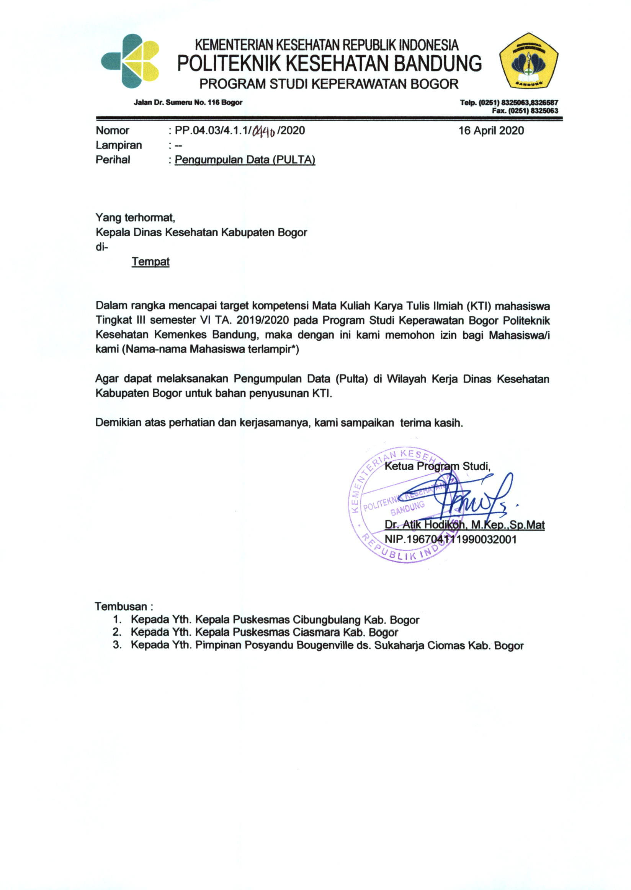

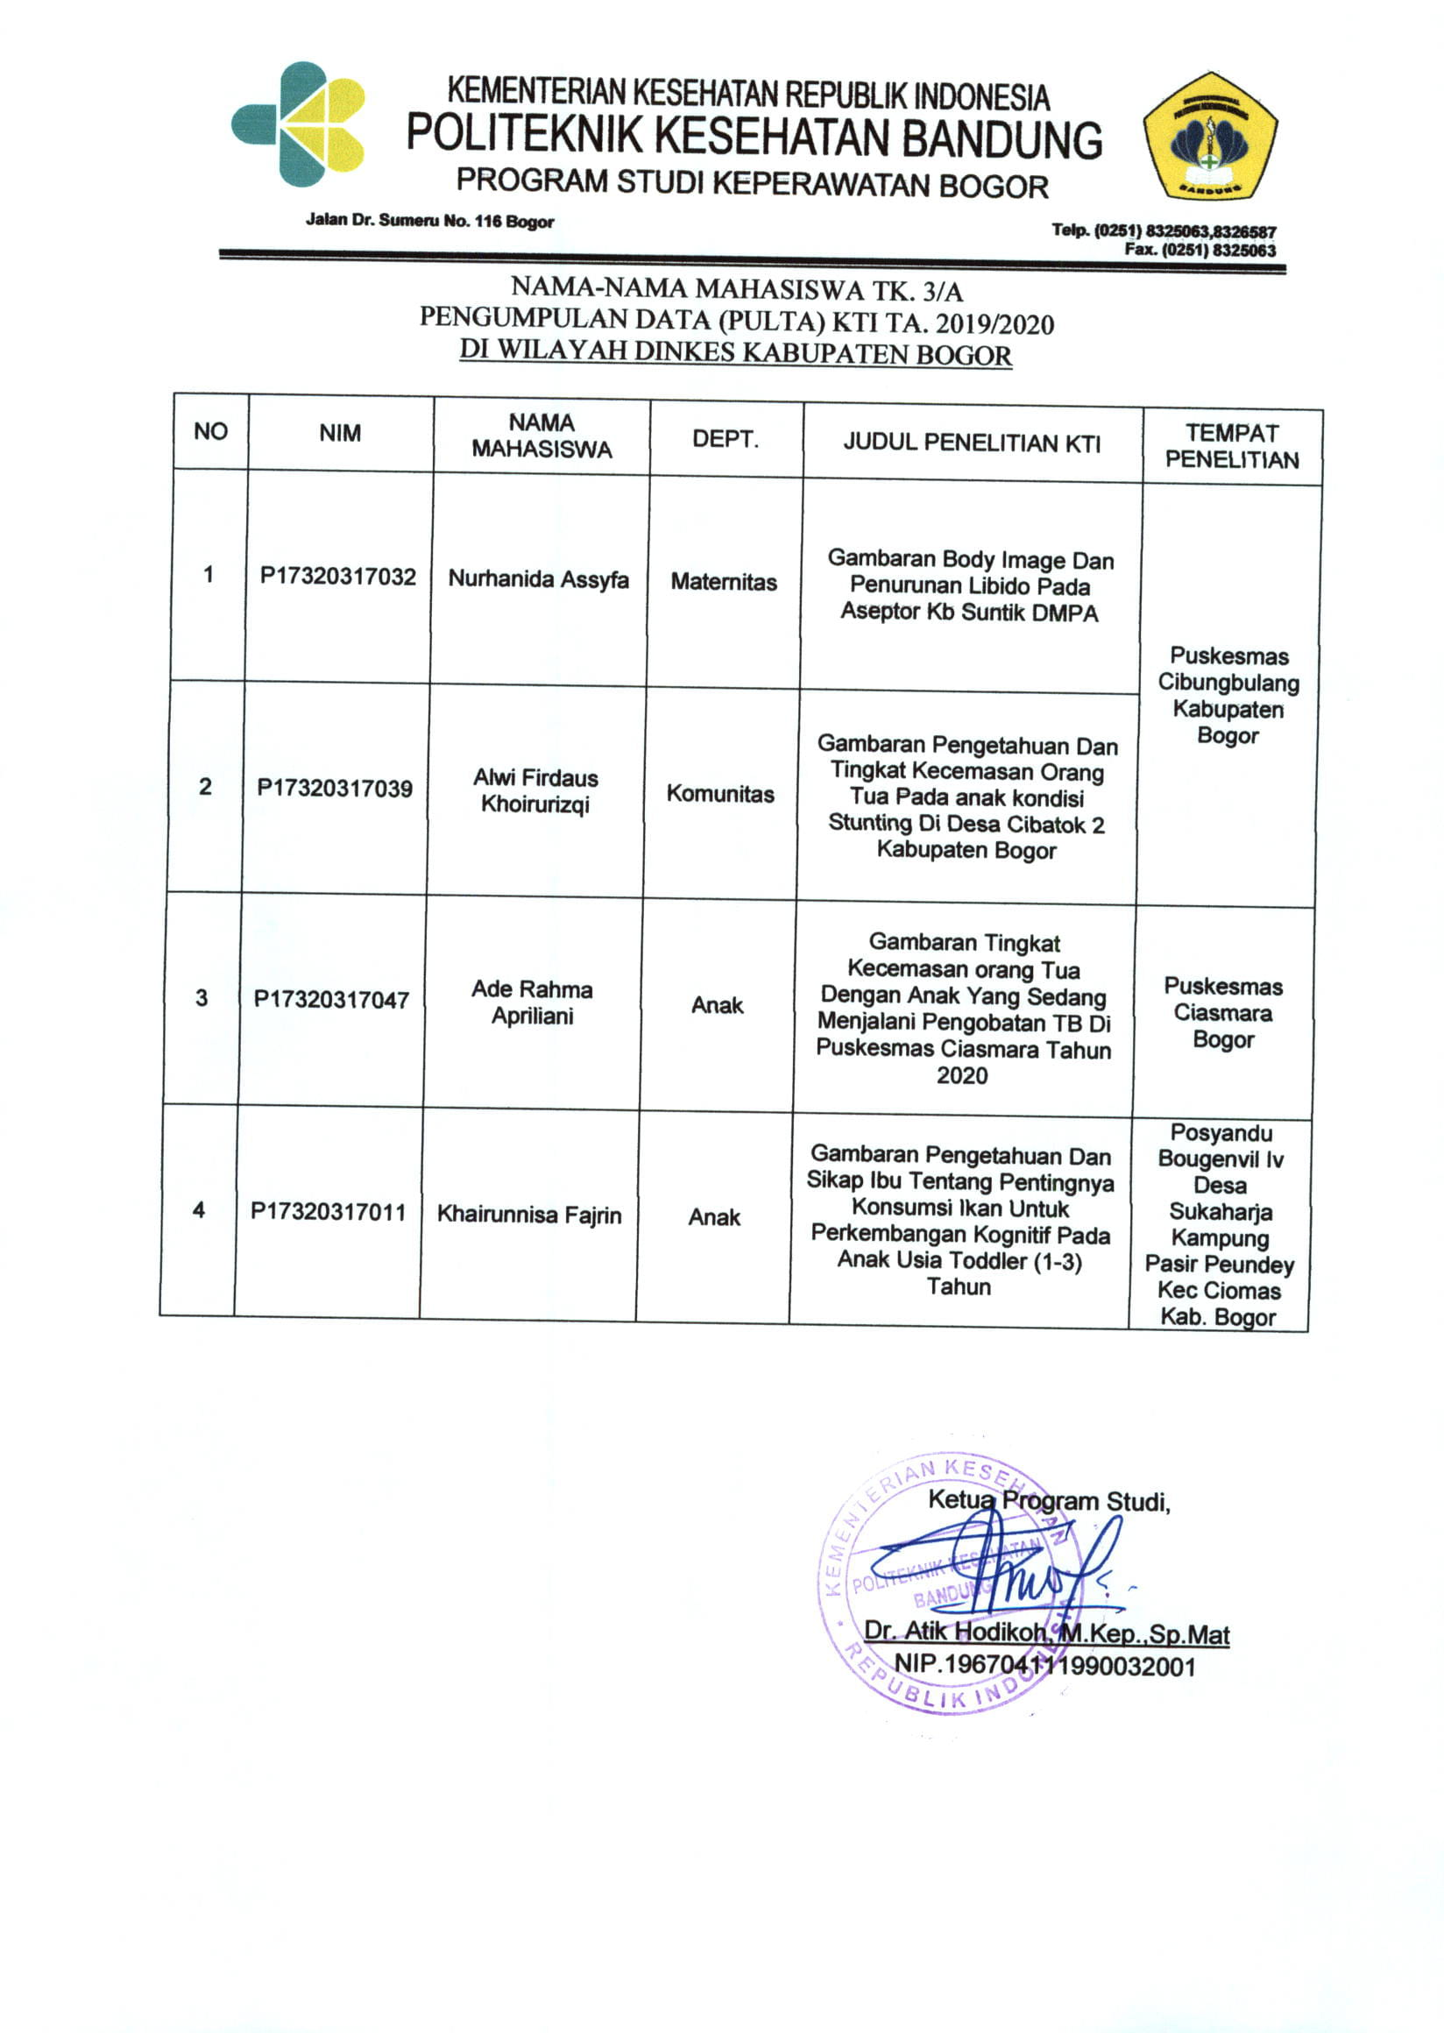

**PENJELASAN SEBELUM PENELITIAN**

Saya mahasiswa Politeknik Kesehatan Kementrian Kesehatan Bandung Program Studi Keperawatan Bogor, bermaksud mengadakan penelitian mulai tanggal 13 April – 2 Mei 2020 yang bertujuan untuk mengetahui gambaran tingkat kecemasan orang tua dengan anak yang sedang menjalani pengobatan tuberkulosis paru di Puskesmas Ciasmara Tahun 2020.

Untuk pengumpulan data dalam penelitian ini, digunakan 2 kuesioner yaitu kuesioner A berisi tentang data demografi dan kuesioner B berisi tentang 14 pernyataan dalam pengukuran kecemasan yang akan dibagikan kepada 34 responden.

Manfaat dari penelitian ini bagi peniliti dapat menambah wawasan, pengalaman, ilmu pengetahuan dan mengembangan ilmu keperawatan khususnya keperawatan anak; bagi institusi pendidikan sebagai data dasar untuk dilakukan penelitian selanjutnya; bagi institusi pelayanan kesehatan dapat mengakses data hasil penelitian kemudian sebagai dasat pembuatan kebijakan/program upaya kesehatan masyarakan pengembanga; dan bagi profesi keperawan sebagai bahan informasi yang dapat dijadikan acuan untuk menentukan pendekatan metode keperawatan yang cocok bagi orang tua di Puskesmas.

Partisipasi Bapak/Ibu dalam penelitian ini sepenuhnya bersifat sukarela, tanpa paksaan, dan tanpa biaya apapun. Bila Bapak/Ibu tidak berkenan dapat menolak atau sewaktu-waktu dapat mengundurkan diri tanpa sanksi apapun. Peneliti akan memberi kompensasi berupa Botol Minum untuk Bapak/Ibu.

Semua informasi dan data hasil akan dijaga kerahasiaanya baik dalam proses pengumpulan, pengolahan, maupun penyajian data. Apabila Bapak/Ibu memerlukan penjelasan lebih lanjut, maka Bapak/Ibu dapat menghubungi peneliti dengan nama Ade Rahma Apriliani, alamat email: [aderahma74@gmail.com](mailto:aderahma74@gmail.com), dan kontak telepon 085716429363. Peneliti mengucapkan terimakasih atas kesediaan Bapak/Ibu untuk berpartisipasi dalam penelitian ini.

Bogor, April 2020

Peneliti

**SURAT PERSETUJUAN RESPONDEN**

Saya yang bertanda tangan dibawah ini:

Nama :

Alamat :

No. Hp. :

Bersedia untuk menjadi responden dalam penelitian Gambaran Tingkat Kecemasan Orang Tua Dengan Anak Yang Sedang Menjalani Pengobatan tuberkulosis Paru Di Puskesmas Ciasmara Tahun 2020. Pernyataan ini saya buat dengan sadar. Demikian pernyataan ini saya buat.

Bogor, April 2020

Mengetahui Menyetujui

Peneliti Responden

Ade Rahma Apriliani (.........................)

**KUESIONER A**

**DATA DEMOGRAFI**

|  |  |
| --- | --- |
| **Kerangka Pengumpulan Data** | |
| Nomor Responden | *(diisi oleh peneliti)* |
| Hari, Tanggal | *(diisi oleh peneliti)* |

Dalam pengisian angket ini diharapkan pada responden mengisi dengan jujur, tanpa paksaan serta tidak dalam keadaan tertekan. Kerahasiaan data dalam angket kuesioner ini dijamin oleh peneliti.

Petunjuk pengisian:

1. Tulislah jawaban pada tempat yang telah disediakan dengan jawaban yang sebenarnya.
2. Inisial nama diisi dengan memberikan huruf pertama pada nama depan, tengah dan belakang.

Misalnya nama “Sri Rahma Sakura” ditulis dengan “SRS”

1. Berilah tanda *checklist* (√) pada kotak yang telah disediakan dengan jawaban yang sebenarnya.

Inisial Nama :

Usia : tahun

Jenis Kelamin :  Laki-laki  Perempuan

Pendidikan :  Tidak Sekolah  SMA

 SD  Perguruan Tinggi

 SMP

Status Pekerjaan :  Sudah Bekerja  Tidak Bekerja

**KUESIONER B**

**PENGUKURAN KECEMASAN DENGAN SKALA HARS**

**(HAMILTON ANXIETY RATING SCALE)**

Petunjuk pengisian:

1. kuesioner terdiri dari 14 pernyataan, Bapak/Ibu diharapkan hanya mengisi pernyataan nomor 1 - 13 dengan lengkap.
2. Gunakan tanda *checklist* (√) pada kolom untuk jawaban yang tepat pada pernyataan yang bapak/ibu anggap sesuai dengan keadaan yang dialami selama 30 hari terakhir.
3. Jika ada pernyataan yang kurang jelas dapat ditanyakan kepada penanggung jawab kuesioner.

Keterangan Angka/Skor:

0 = tidak ada gejala sama sekali

1 = ringan atau satu dari gejala yang ada

2 = sedang atau separuh dari gejala yang ada

3 = berat atau lebih dari setengah gejala yang ada

4 = sangat berat, semua gejala ada

|  |  |  |  |  |  |  |
| --- | --- | --- | --- | --- | --- | --- |
| **No.** | **Gejala Kecemasan** | **Nilai Angka/Skor** | | | | |
| **0** | **1** | **2** | **3** | **4** |
| 1. | Perasaan cemas/gelisah   1. Merasa khawatir atau takut terhadap sesuatu yang tidak jelas 2. Merasa takut akan pikiran sendiri 3. Adanya firasat buruk 4. Adanya perasaan mudah tersinggung |  |  |  |  |  |
| 2. | Ketegangan   1. Merasa gelisah atau tidak tenang 2. Merasa lesu, letih, lelah, atau lemah 3. Gemetar 4. Mudah terkejut 5. Mudah menangis 6. Tidak bisa istirahat dengan tenang |  |  |  |  |  |
| **No.** | **Gejala Kecemasan** | **Nilai Angka/Skor** | | | | |
| **0** | **1** | **2** | **3** | **4** |
| 3. | Ketakutan   1. Takut pada gelap 2. Takut pada orang asing 3. Takut bila ditinggal sendiri 4. Takut pada binatang yang besar 5. Takut pada keramaian lalu lintas 6. Takut pada kerumunan orang banyak |  |  |  |  |  |
| 4. | Gangguan tidur   1. Sulit untuk memulai tidur 2. Tidur tidak nyenyak 3. Terbangun pada malam hari 4. Banyak bermimpi saat tidur 5. Mimpi buruk atau menakutkan 6. Merasa lesu saat bangun tidur |  |  |  |  |  |
| 5. | Gangguan kecerdasan   1. Mudah lupa 2. Merasa sulit untuk berkonsentrasi 3. Merasa sulit untuk mengingat sesuatu |  |  |  |  |  |
| 6. | Perasaan murung   1. Bekurangnya kesenangan pada hobi 2. Merasa sedih 3. Perasaan berubah-ubah sepanjang hari 4. Bangun pada dini hari |  |  |  |  |  |
| 7. | Gejala pada otot   1. Otot-otot terasa nyeri dan sakit 2. Otot terasa kaku 3. Adanya kedutan pada otot 4. Gigi gemerutuk 5. Suara tidak stabil/berubah-ubah |  |  |  |  |  |
| 8. | Gejala pada sistem indra   1. Telinga berdengung 2. Penglihatan kabur 3. Muka merah 4. Merasa lemas 5. Perasaan ditusuk-tusuk |  |  |  |  |  |
| **No.** | **Gejala Kecemasan** | **Nilai Angka/Skor** | | | | |
| **0** | **1** | **2** | **3** | **4** |
| 9. | Gejala pada jantung dan pembuluh darah   1. Jantung terasa berdebar-debar 2. Dada terasa nyeri 3. Denyut nadi mengeras 4. Rasa lesu/lemas seperti mau pingsan 5. Detak jantung menghilang atau berhenti sekejap |  |  |  |  |  |
| 10. | Gejala pada sistem pernapasan   1. Rasa tertekan atau sempit di dada 2. Sering menarik napas atau merasa sesak |  |  |  |  |  |
| 11. | Gejala sistem pencernaan   1. Sulit untuk menelan 2. Merasa nyeri ketika sebelum dan sesudah makan 3. Merasa mual 4. Adanya muntah 5. Perut terasa melilit 6. Perut terasa terbakar 7. Perut terasa kembung 8. Buang air besar tidak teratur dan tidak lancar 9. Buang air besar lembek 10. Penurunan berat badan |  |  |  |  |  |
| 12. | Gejala urogenital (perkemihan kelamin)   1. Sering buang air kecil 2. Tidak dapat menahan buang air kecil   Untuk Ibu:   1. Tidak datang bulan (tidak ada haid) 2. Haid beberapa kali dalam sebulan 3. Darah haid berlebihan 4. Darah haid amat sedikit 5. Masa haid berkepanjangan 6. Masa haid amat pendek   Untuk Bapak:   1. Pengeluaran sperma yang terlalu cepat saat berhubungan 2. Penegangan penis melemah 3. Tidak ada/hilangnya penegangan penis 4. Impotensi (penis tidak mampu menegang) |  |  |  |  |  |
| **No.** | **Gejala Kecemasan** | **Nilai Angka/Skor** | | | | |
| **0** | **1** | **2** | **3** | **4** |
| 13. | Gejala autonomi   1. Muka merah 2. Mulut terasa kering 3. Mudah berkeringat 4. Kepala terasa pusing 5. Kepala terasa berat 6. Kepala terasa sakit 7. Bulu-bulu berdiri |  |  |  |  |  |
| 14. | Tingkah laku (sikap) pada saat wawancara   1. Merasa gelisah atau tidak tenang 2. Muka tegang 3. Muka merah 4. Kening berkerut 5. Otot tegang/mengeras 6. Jari gemetar 7. Napas pendek dan cepat |  |  |  |  |  |

Sumber: Modifikasi dari Hidayat (2007)

|  |  |  |  |  |  |  |  |  |  |  |  |  |  |  |  |  |  |  |  |  |  |  |
| --- | --- | --- | --- | --- | --- | --- | --- | --- | --- | --- | --- | --- | --- | --- | --- | --- | --- | --- | --- | --- | --- | --- |
| **MASTER DATA** | | | | | | | | | | | | | | | | | | | | | |  |
| Tabulasi Data Tingkat Kecemasan Orang Tua Dengan Anak Yang Sedang Menjalani Pengobatan Tuberkulosis Paru | | | | | | | | | | | | | | | | | | | | | | |
| No. Responden | Coding usia | Coding Jenis Kelamin | Coding Pendidikan Terakhir | Coding Status Pekerjaan | Nilai Skor Gejala Kecemasan | | | | | | | | | | | | | | Jumlah Skor | | Tingkat Kecemasan | Coding Tingkat Kecemasan |
| 1 | 2 | 3 | 4 | 5 | 6 | 7 | 8 | 9 | 10 | 11 | 12 | 13 | 14 |
| 1 | 3 | 2 | 2 | 2 | 4 | 3 | 1 | 3 | 3 | 2 | 1 | 1 | 1 | 1 | 1 | 1 | 3 | 1 | 26 | | Kecemasan Sedang | 3 |
| 2 | 3 | 2 | 2 | 2 | 4 | 3 | 3 | 3 | 0 | 1 | 1 | 1 | 1 | 0 | 1 | 2 | 1 | 0 | 21 | | Kecemasan Sedang | 3 |
| 3 | 1 | 2 | 3 | 2 | 2 | 2 | 1 | 2 | 1 | 1 | 1 | 1 | 1 | 1 | 1 | 1 | 1 | 0 | 16 | | Kecemasan Ringan | 2 |
| 4 | 1 | 2 | 4 | 2 | 2 | 2 | 1 | 2 | 1 | 1 | 1 | 1 | 1 | 2 | 1 | 0 | 1 | 0 | 16 | | Kecemasan Ringan | 2 |
| 5 | 3 | 2 | 2 | 2 | 1 | 1 | 1 | 1 | 1 | 0 | 1 | 1 | 0 | 0 | 1 | 1 | 1 | 0 | 10 | | Tidak ada Kecemasan | 1 |
| 6 | 2 | 2 | 2 | 2 | 2 | 1 | 1 | 1 | 1 | 1 | 1 | 1 | 0 | 0 | 0 | 0 | 1 | 0 | 10 | | Tidak ada Kecemasan | 1 |
| 7 | 4 | 2 | 4 | 1 | 4 | 3 | 0 | 3 | 4 | 4 | 3 | 3 | 1 | 0 | 3 | 3 | 3 | 1 | 35 | | Kecemasan Berat | 4 |
| 8 | 2 | 2 | 5 | 1 | 4 | 3 | 3 | 2 | 3 | 3 | 3 | 3 | 1 | 0 | 1 | 1 | 3 | 1 | 31 | | Kecemasan Berat | 4 |
| 9 | 2 | 2 | 4 | 2 | 4 | 4 | 1 | 3 | 1 | 4 | 1 | 1 | 1 | 1 | 1 | 1 | 3 | 0 | 26 | | Kecemasan Sedang | 3 |
| 10 | 2 | 1 | 5 | 1 | 3 | 3 | 2 | 3 | 4 | 3 | 3 | 3 | 3 | 4 | 3 | 3 | 3 | 3 | 43 | | Kecemasan Berat Sekali/Panik | 5 |
| 11 | 1 | 2 | 3 | 2 | 3 | 2 | 0 | 2 | 3 | 2 | 0 | 1 | 1 | 0 | 1 | 1 | 1 | 1 | 18 | | Kecemasan Ringan | 2 |
| 12 | 2 | 2 | 2 | 2 | 3 | 3 | 1 | 1 | 4 | 1 | 3 | 3 | 1 | 4 | 1 | 1 | 2 | 1 | 29 | | Kecemasan Berat | 4 |
| 13 | 2 | 2 | 2 | 2 | 3 | 1 | 1 | 1 | 1 | 2 | 1 | 3 | 1 | 2 | 1 | 1 | 2 | 1 | 21 | | Kecemasan Sedang | 3 |
| 14 | 1 | 2 | 3 | 2 | 2 | 1 | 1 | 1 | 1 | 1 | 1 | 1 | 1 | 0 | 1 | 1 | 1 | 1 | 14 | | Kecemasan Ringan | 2 |
| 15 | 2 | 2 | 2 | 2 | 2 | 2 | 1 | 1 | 1 | 1 | 2 | 0 | 1 | 0 | 1 | 1 | 1 | 0 | 14 | | Kecemasan Ringan | 2 |
| 16 | 1 | 2 | 2 | 2 | 1 | 1 | 1 | 1 | 1 | 1 | 1 | 1 | 1 | 0 | 1 | 1 | 1 | 0 | 12 | | Tidak Ada Kecemasan | 1 |
| 17 | 2 | 2 | 2 | 2 | 4 | 2 | 1 | 1 | 4 | 2 | 1 | 1 | 0 | 0 | 1 | 0 | 3 | 0 | 20 | | Kecemasan Ringan | 2 |
| 18 | 2 | 2 | 2 | 2 | 4 | 4 | 1 | 2 | 3 | 1 | 1 | 1 | 0 | 0 | 1 | 1 | 1 | 1 | 21 | | Kecemasan Sedang | 3 |
| 19 | 3 | 2 | 2 | 2 | 1 | 1 | 1 | 1 | 1 | 1 | 3 | 0 | 0 | 0 | 2 | 1 | 1 | 1 | 14 | | Kecemasan Ringan | 2 |
| 20 | 2 | 1 | 2 | 1 | 2 | 3 | 1 | 2 | 4 | 2 | 1 | 0 | 0 | 0 | 1 | 1 | 1 | 0 | 18 | | Kecemasan Ringan | 2 |
| 21 | 3 | 2 | 2 | 2 | 2 | 2 | 1 | 3 | 4 | 1 | 1 | 3 | 1 | 0 | 3 | 1 | 3 | 1 | 26 | | Kecemasan Sedang | 3 |
| 22 | 2 | 2 | 2 | 2 | 2 | 2 | 0 | 1 | 1 | 2 | 1 | 0 | 0 | 0 | 1 | 1 | 1 | 0 | 12 | | Tidak Ada Kecemasan | 1 |
| 23 | 2 | 2 | 2 | 2 | 1 | 1 | 1 | 1 | 1 | 1 | 1 | 1 | 1 | 0 | 1 | 1 | 2 | 1 | 14 | | Kecemasan Ringan | 2 |
| 24 | 1 | 2 | 3 | 2 | 2 | 2 | 1 | 1 | 3 | 2 | 1 | 3 | 1 | 2 | 1 | 1 | 3 | 1 | 24 | | Kecemasan Sedang | 3 |
| 25 | 2 | 2 | 2 | 2 | 3 | 2 | 3 | 1 | 4 | 4 | 1 | 1 | 0 | 0 | 0 | 0 | 1 | 0 | 20 | | Kecemasan Ringan | 2 |
| 26 | 2 | 2 | 4 | 1 | 1 | 1 | 1 | 1 | 1 | 1 | 1 | 1 | 1 | 2 | 1 | 1 | 1 | 1 | 15 | | Kecemasan Ringan | 2 |
| 27 | 3 | 1 | 4 | 1 | 2 | 1 | 1 | 1 | 1 | 1 | 1 | 1 | 1 | 2 | 1 | 1 | 1 | 1 | 16 | | Kecemasan Ringan | 2 |
| 28 | 2 | 2 | 2 | 2 | 1 | 1 | 1 | 1 | 1 | 1 | 1 | 1 | 1 | 2 | 1 | 1 | 1 | 1 | 15 | | Kecemasan Ringan | 2 |
| 29 | 1 | 2 | 3 | 1 | 1 | 1 | 1 | 3 | 1 | 2 | 1 | 1 | 1 | 2 | 1 | 1 | 1 | 1 | 18 | | Kecemasan Ringan | 2 |
| 30 | 1 | 1 | 4 | 1 | 2 | 1 | 1 | 1 | 1 | 1 | 1 | 2 | 0 | 1 | 1 | 1 | 1 | 1 | 15 | | Kecemasan Ringan | 2 |
| JUMLAH NILAI SKOR GEJALA KECEMASAN | | | | | 72 | 59 | 34 | 50 | 60 | 50 | 40 | 41 | 23 | 26 | 35 | 31 | 49 | 20 | 590 | 590 | | |
| JUMLAH SKOR (SUM) | | | | | | | | | | | | | | | | | | | | | 590 | |
| NILAI TERTINGGI (MAX) | | | | | | | | | | | | | | | | | | | | | 43 | |
| NILAI TERENDAH (MIN) | | | | | | | | | | | | | | | | | | | | | 10 | |
| NILAI RATA-RATA (MEAN) | | | | | | | | | | | | | | | | | | | | | 20 | |
| NILAI TENGAH (MEDIAN) | | | | | | | | | | | | | | | | | | | | | 18 | |
| NILAI YANG SERING MUNCUL (MODUS) | | | | | | | | | | | | | | | | | | | | | 14 | |

|  |  |  |  |  |
| --- | --- | --- | --- | --- |
| No. | Usia | Kategori | Jumlah | Persentase |
| 1. | 17-25 tahun | Remaja akhir | 8 | 27% |
| 2. | 26-35 tahun | Dewasa Awal | 15 | 50% |
| 3. | 36-45 tahun | Dewasa Akhir | 6 | 20% |
| 4. | 46-55 tahun | Masa Lansia Awal | 1 | 3% |
| 5. | 56-65 tahun | Masa Lansia Akhir | 0 | 0% |
| Total | | | 30 | 100% |

|  |  |  |  |
| --- | --- | --- | --- |
| No. | Pendidikan Terakhir | Jumlah | Persentase |
| 1. | Tidak Sekolah | 0 | 0% |
| 2. | SD | 17 | 57% |
| 3. | SMP | 5 | 17% |
| 4. | SMA | 6 | 20% |
| 5. | Perguruan Tinggi | 2 | 7% |
| Total | | 30 | 100% |

|  |  |  |  |
| --- | --- | --- | --- |
| No. | Jenis Kelamin | Jumlah | Persentase |
| 1. | Laki-laki | 4 | 13% |
| 2. | Perempuan | 26 | 87% |
| Total | | 30 | 100% |

|  |  |  |  |
| --- | --- | --- | --- |
| No. | Status Pekerjaan | Jumlah | Persentase |
| 1. | Sudah Bekerja | 8 | 27% |
| 2. | Tidak Bekerja | 22 | 73% |
| Total | | 30 | 100% |

|  |  |  |  |
| --- | --- | --- | --- |
| No. | Tingkat Kecemasan | Jumlah | Persentase |
| 1. | Tidak Ada Kecemasan | 4 | 13% |
| 2. | Kecemasan Ringan | 15 | 50% |
| 3. | Kecemasan Sedang | 7 | 23% |
| 4. | Kecemasan Berat | 3 | 10% |
| 5. | Kecemasan Berat Sekali/Panik | 1 | 3% |
| Total | | 30 | 100% |

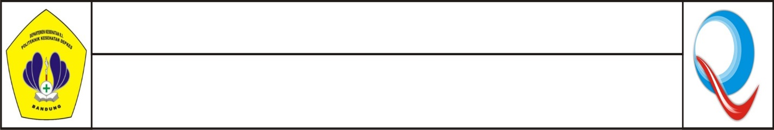FM-ADAK-040-V3

**POLITEKNIK KESEHATAN KEMENKES BANDUNG**

**PROGRAM STUDI KEPERAWATAN BOGOR**

**FORMULIR BIMBINGAN KTI**

NAMA MAHASISWA : ADE RAHMA APRILIANI

NIM : P17320317047

NAMA PEMBIMBING : YULIASTATI, M.Kep.

**CATATAN PROSES BIMBINGAN**

|  |  |  |  |  |
| --- | --- | --- | --- | --- |
| **NO.** | **HARI /**  **TANGGAL** | **TOPIK BIMBINGAN** | **REKOMENDASI (PERUBAHAN ISI DAN BAHAN BACA** | **TANDA TANGAN PEMBIMBING** |
|  | Kamis,  30 Januari 2020 | Judul Penelitian | * Pertimbangkan ketersediaan responden * Waktu penelitian * Alat ukur/kuesioner * Referensi * Kesesuian dengan visi dan misi | Yuliastati, M.Kep. |
|  | Senin,  3 Februari 2020 | * Judul penelitian * BAB I | * Judul dipastikan * Buat BAB I, perhatikan: * Sistematika * Justifikasi * Prevalensi * Statistika * Narasumber | Yuliastati, M.Kep. |
|  | Minggu,  9 Februari 2020 | BAB I | * Konsultasi BAB I | Yuliastati, M.Kep. |
|  | Kamis,  27 Februari 2020 | * BAB I * BAB II | * Revisi BAB I dan BAB II * Cari kuesiner | Yuliastati, M.Kep. |
|  | Senin,  30 Maret 2020 | Konsultasi Proposal Penelitian | * Kata pengantar dibuat lebih ringkas dan diprioritaskan untuk yang penting. * BAB I dilengkapi penyambungan kata, kalimat dan topik agar sesuai dengan judul penelitian. * BAB II ditambahkan materi “Faktor yang Mempengaruhi Tingkat Kecemasan Orang Tua” * BAB III pertimbangakan status perkawinan dalam variabel karakteristik orang tua. * BAB IV waktu dan tempat penelitian disesuaikan, stategi alternatif dilakukan dengan cara door to door, cantumkan batasan umur anak pada kriteria inklusi. * PSP dibuat satu lembar dan pergantian kata “responden” menjadi “Bapak/Ibu” * Kuesioner disarankan untuk diujicobakan terlebih dahulu kepada 10 orang tua di sekitar rumah dan perbaiki halaman agar topik tidak terpotong. | Yuliastati, M.Kep. |
|  | Minggu,  5 April 2020 | Konsultasi hasil revisi proposal penelitian | * Disetujui untuk diujikan | Yuliastati, M.Kep. |
|  | Kamis,  9 April 2020 | Perbaikan Proposal Penelitian untuk kelanjutan penyusunan KTI | * Masukkan saran dari penguji * Lanjutkan menyusun KTI | Yuliastati, M.Kep. |
|  | Rabu,  15 April 2020 | Strategi pengumpulan data | * Pengumpulan data dilakukan sesuai strategi yang telah ditentukan yaitu datang secara langsung ke tempat penelitian dan door to door membagikan kuesioner dengan menggunakan APD serta menjaga jarak dengan responden. * Membagikan kuesioner melalui google form kepada responden yang telah tedaftar nomor teleponnya. * Jumlah responden minimal 30 orang. | Yuliastati, M.Kep. |
|  | Senin,  20 April 2020 | Kendala pengumpulan data | * Penyelesaian pengumpulan data * Target pulta minimal mencapai 30 responden * Dilanjutkan dengan pengolahan data | Yuliastati, M.Kep. |
|  | Jum’at,  8 Mei 2020 | * BAB V * BAB VI | * Hasil Penelitian disesuaikan dengan DO dan tujuan penelitian * Keterbatasan penelitian * Simpulan dibuat ringkas * Rekomendasi disesuaikan dengan manfaat penelitian | Yuliastati, M.Kep. |
|  | Sabtu,  16 Mei 2020 | * BAB V * BAB VI | * Gambaran umum tempat tidak perlu dicantumkan, fokus pada hasil penelitian dan pembahasan. Gambaran umum lebih cocok ditulis di bab iv pada alasan tempat * Penelitian ini sifatnya adalah deskripsi jadi cukup hanya menggambarkan. Kemukakan hasil penelitian ttg karakteristik responden, kemudian bandingkan dengan hasil penelitian lain baik yang sejalan/sesuai maupun yg tidak sesuai. Kemudian berikan penjelasan * Hambatannya dibuat peritem. Misalnya.  1. Jumlah responden. Rencana awal bgm… pelaksanaannya bgm…apa kendalanya…. bagaimana pemecahannya 2. Proses pengambilan data. Rencana awal bgm…pelaksanaannya bgm, kendalanya apa, bgm pemecahannya 3. Dst….  * Kesimpulan dibuat kesimpulan akhir saja. Tdk mengulang data spt di bab IV * Rekomendasi bagi penelitian selanjutnya contoh penelitiannya seperti apa | Yuliastati, M.Kep. |
|  | Minggu  17 Mei 2020 | Konsultasi hasil revisi KTI | * Disetujui untuk diujikan | Yuliastati, M.Kep. |

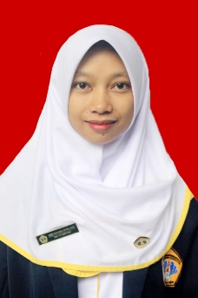**DAFTAR RIWAYAT HIDUP**

Nama : Ade Rahma Apriliani

Tempat Tanggal Lahir : Bogor. 30 April 1998

No. Telepon : 085716429363

Email : aderahma74@gmail.com

Alamat : Kp. Pancasan RT 001/011 Desa Ciasmara Kec. Pamijahan Kab. Bogor

Pendidikan Formal :

1. TK Quratun’aini Tahun 2003 – 2005
2. SD Negeri Ciasmara 01 Tahun 2005 - 2011
3. SMP Negeri 1 Cibungbulang Tahun 2011 - 2014
4. SMA Muhammadiyah Pamijahan Tahun 2014 – 2017
5. Politeknik Kesehatan Kemenkes Badung Prodi Keperawatan Bogor Tahun 2017 – 2020

Pengalaman Organisasi :

1. Sekertaris Kewirausahaan IPM Tahun 2014 – 2015
2. Sekertaris Umum IPM Tahun 2015 -2014
3. Anggota Himpunan Mahasiswa Tahun 2017 – 2020

**PERSEMBAHAN**

Alhamdulillaahirobbil’aalamiin...

Sembah sujud serta syukur kepada Allah Swt. atas karunia dan kemudahan yang Engkau berikan hamba dapat menyelesaikan tugas karya tulis ilmiah ini. Shalawat serta salam selalu tercurahkan kepada Nabi Muhammad Saw.

Kepada yang terhebat...

Segala perjuangan saya hingga titik ini saya persembahkan pada dua orang paling berharga dalam hidup saya. Hidup menjadi begitu mudah dan lancar ketika kita memiliki orang tua yang lebih memahami kita daripada diri kita sendiri. Terimakasih telah menjadi orang tua yang hebat. Bapak dan mamah selalu ada menemani, memberi motivasi, berjuang dan mendoakan yang terbaik untuk saya.

Terima kasih bapak dan mamah...

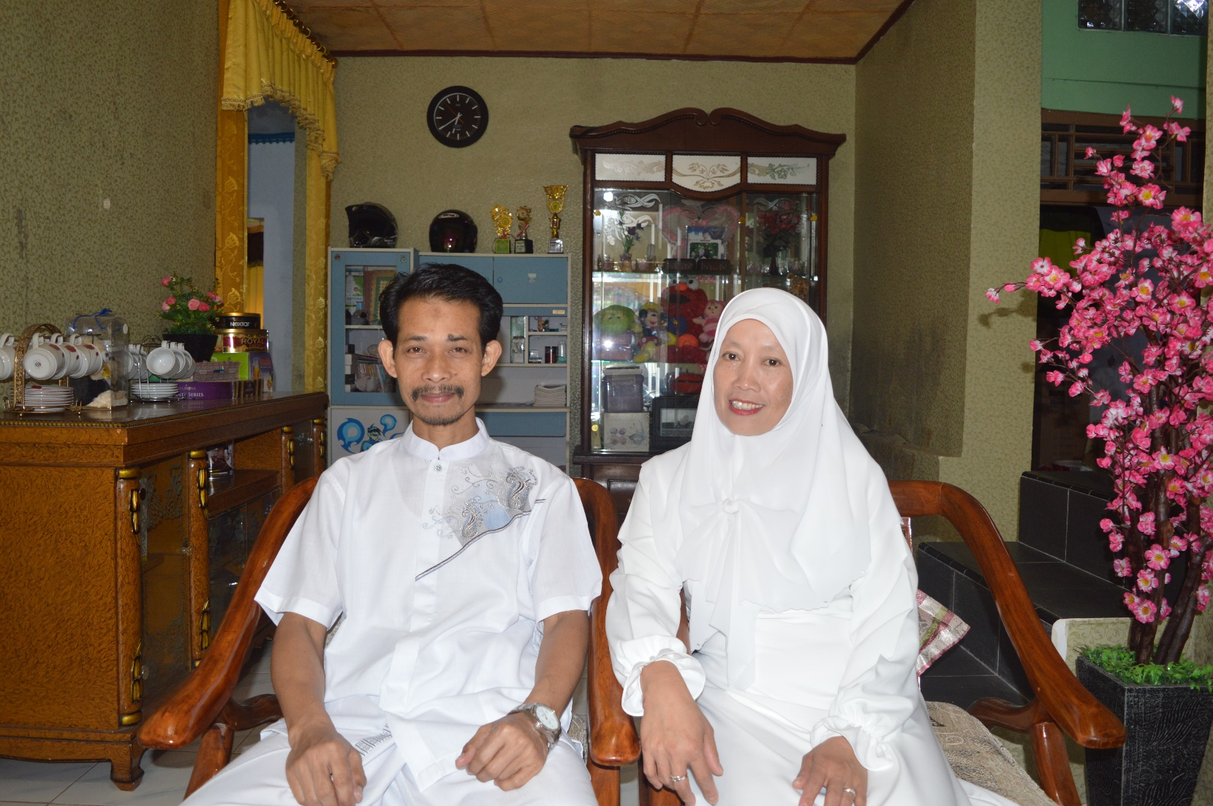

Kepada saudara kandung...

Teteh, Ifan, dan Ami yang telah membantu, menjadi inspirasi dan mendorong agar saya menjadi dewasa. Kebersamaan kita saat tertawa, sedih, sakit kalian selalu ada untuk saya. Terima kasih, semoga kita selalu bersama selamanya...

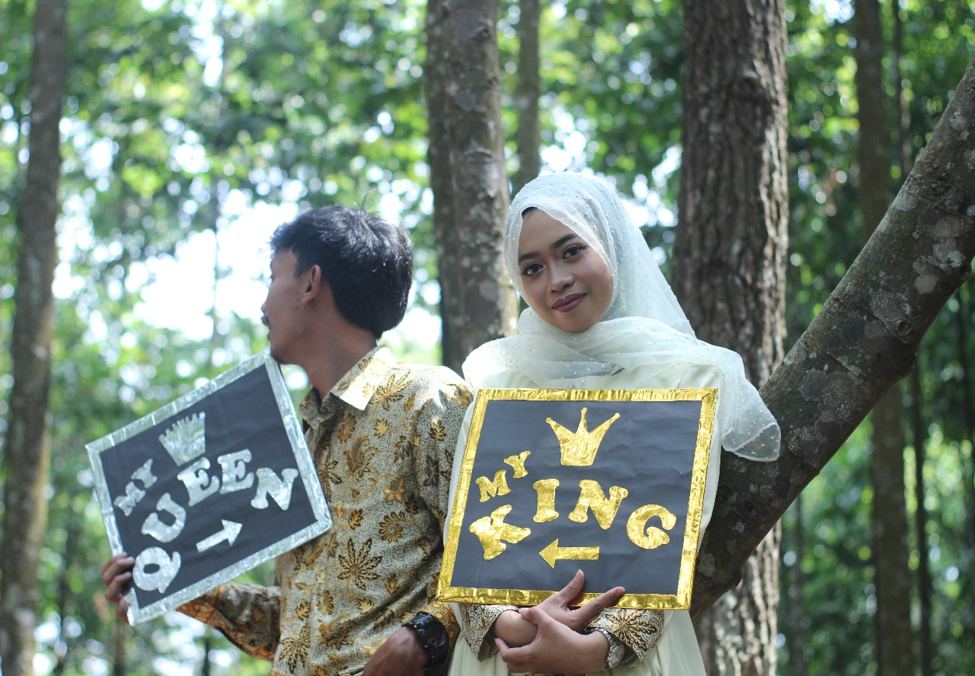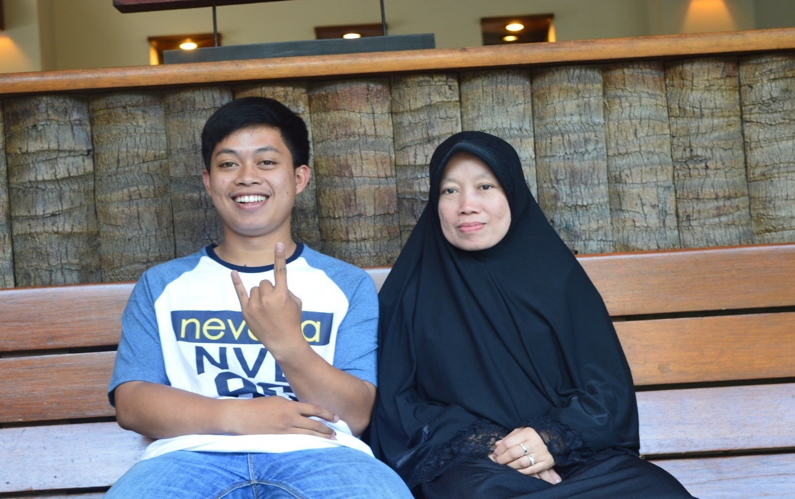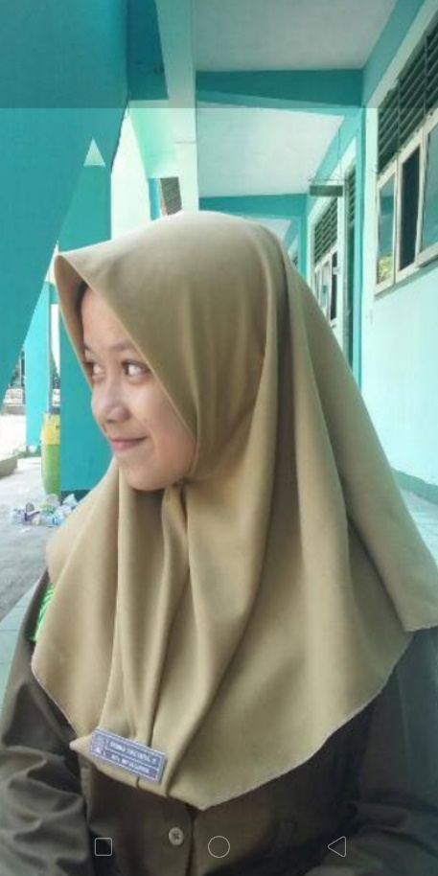

Untuk kamu...

Saya ingin mengucapkan terima kasih karena telah begitu baik dan simpatik. Saya berhasil mengatasi semua tantangan ini hanya karenamu. Dan sekarang saya memiliki harapan untuk masa depan yang lebih baik. Berbagai cara telah kamu lakukan untuk membahagiakan, menghibur saat lelah, membantu saat susah dan menemani saat saya melangkah. Terima kasih telah datang di kehidupan saya sampai saat ini...

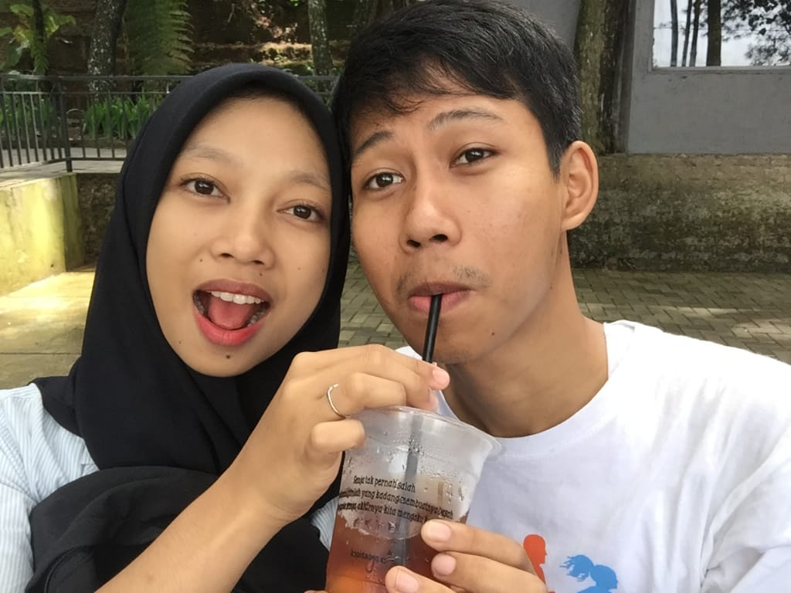

Kepada sahabat...

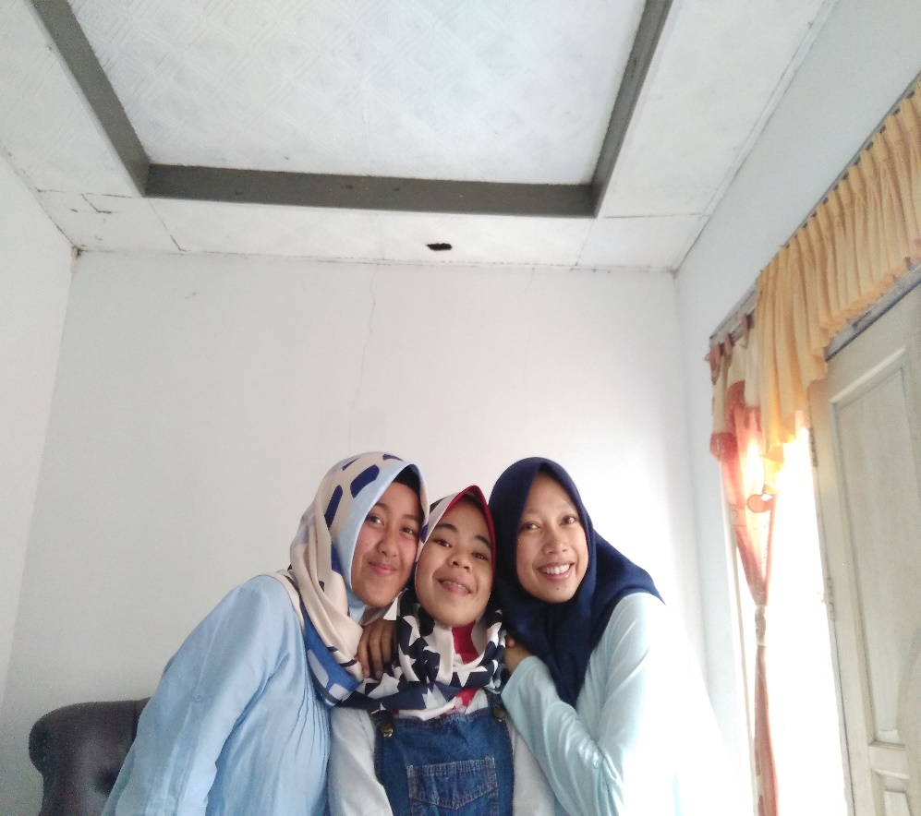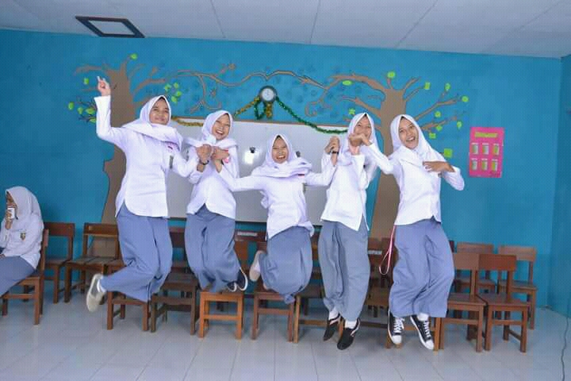Tanpa inspirasi, dorongan, dan dukungan yang telah kalian berikan kepada saya, saya mungkin bukan apa-apa saat ini. Kita menjalani semuanya bersama-sama dengan canda, tawa, dan air mata sampai kita menjadi manusia. Terima kasih sudah menjadi sahabat, semoga saya selalu teringat.

